Отчёт по ЛАБА3

Задание 0. Повторил теоретический материал из теоретической выкладки

Задание 1. Создание сущностей в Erwin

Создал Erwin модель данных с именем Magazin

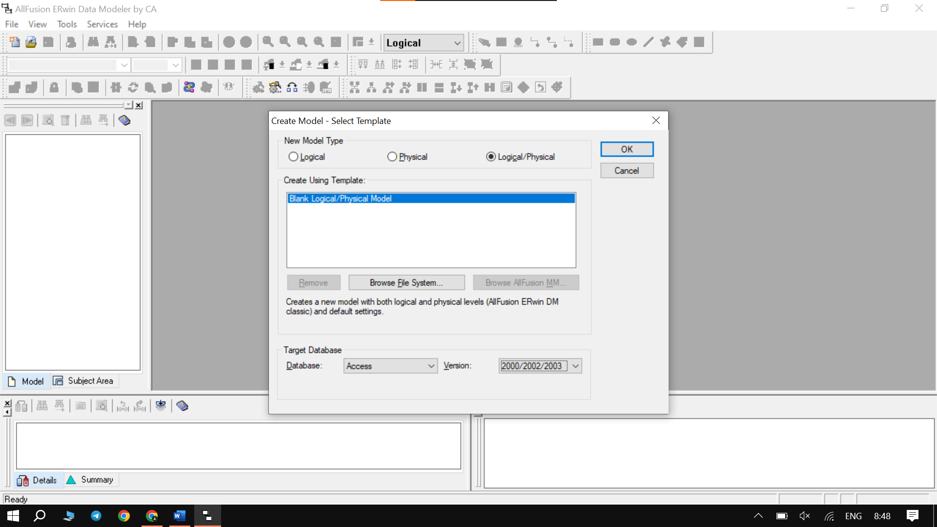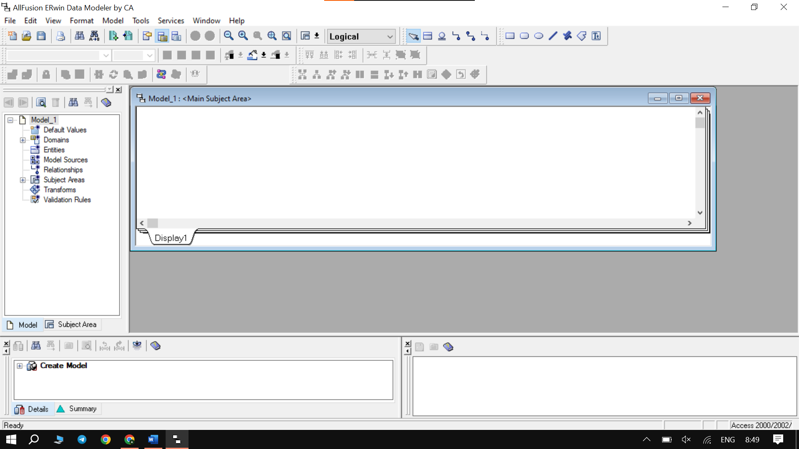

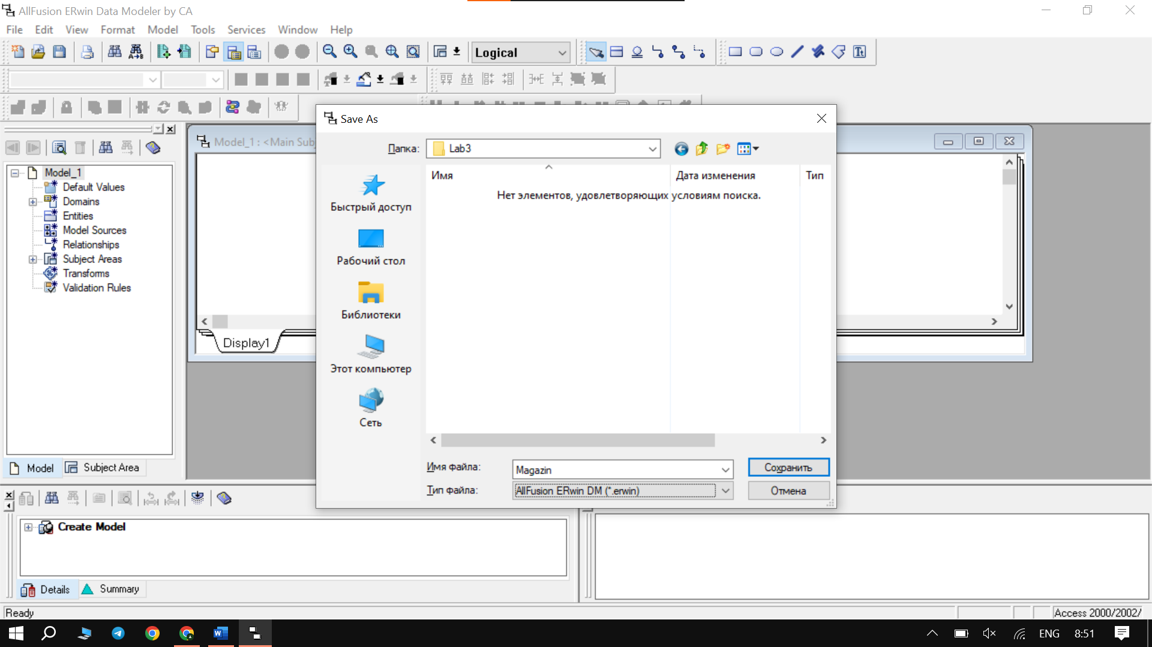

Изменил шрифт на Arial CYR

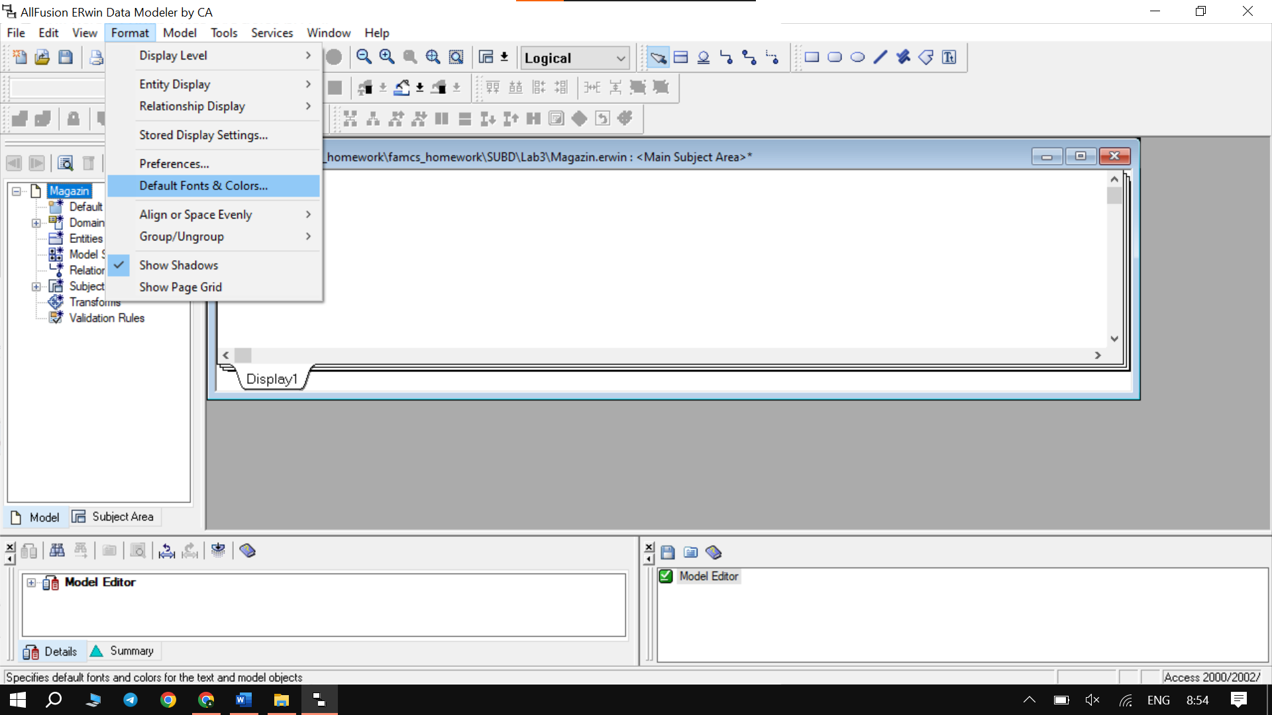

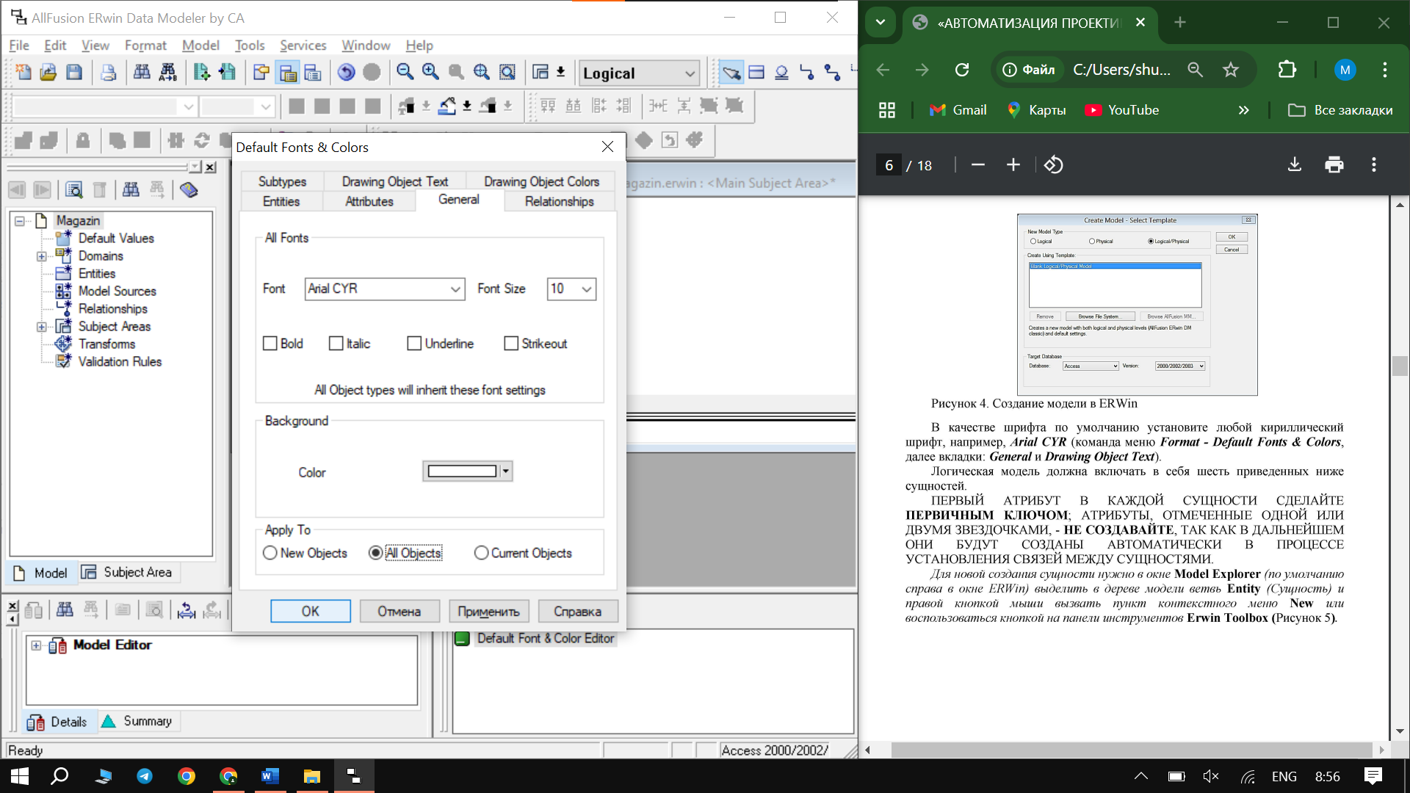

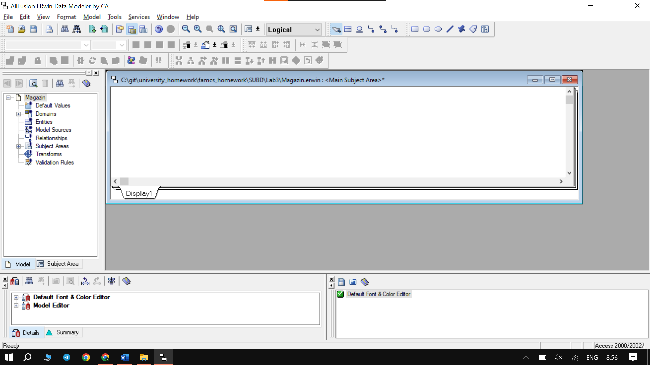

Создаю сущности

Поставщик

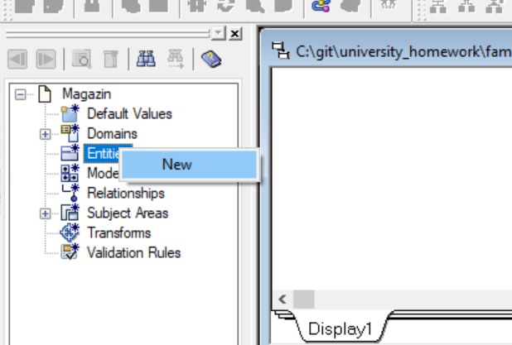

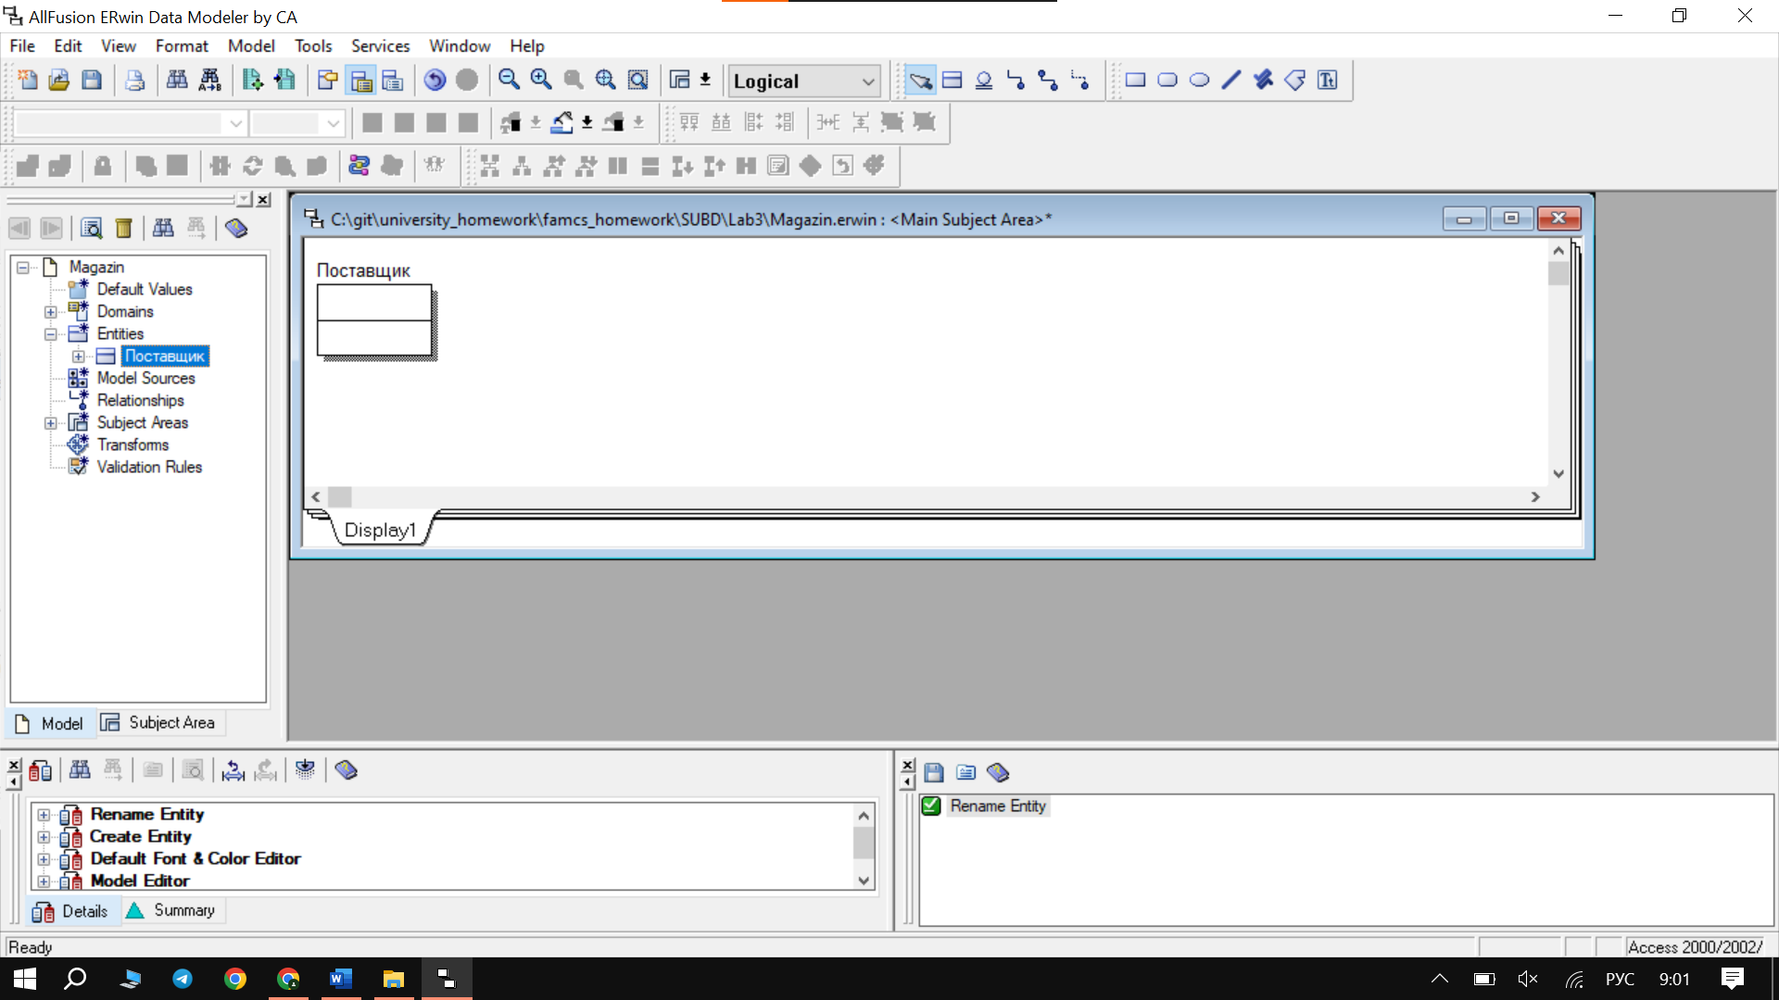

Добавляю атрибуты

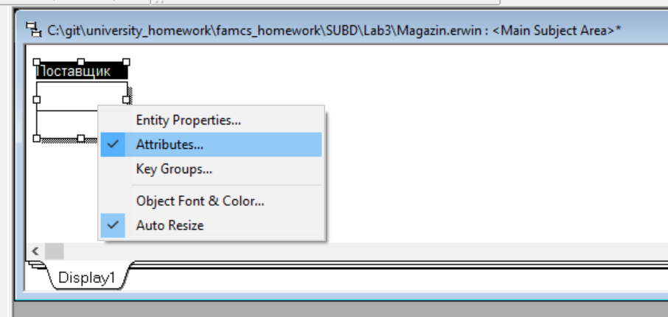

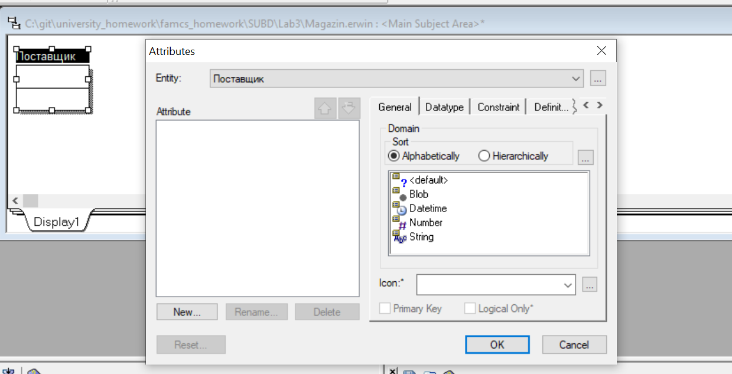

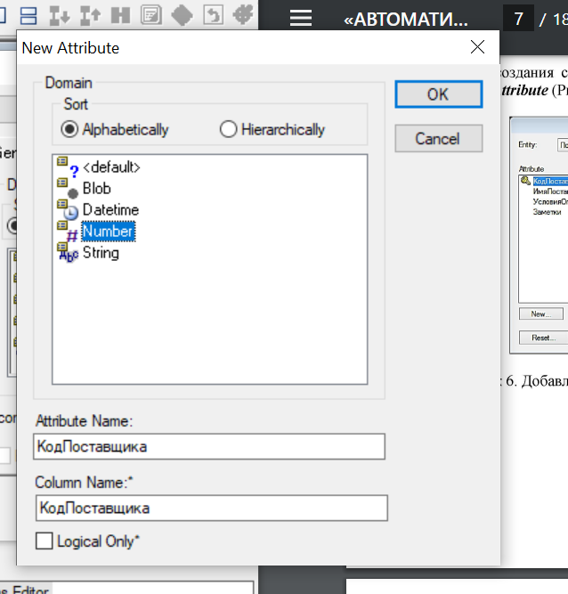

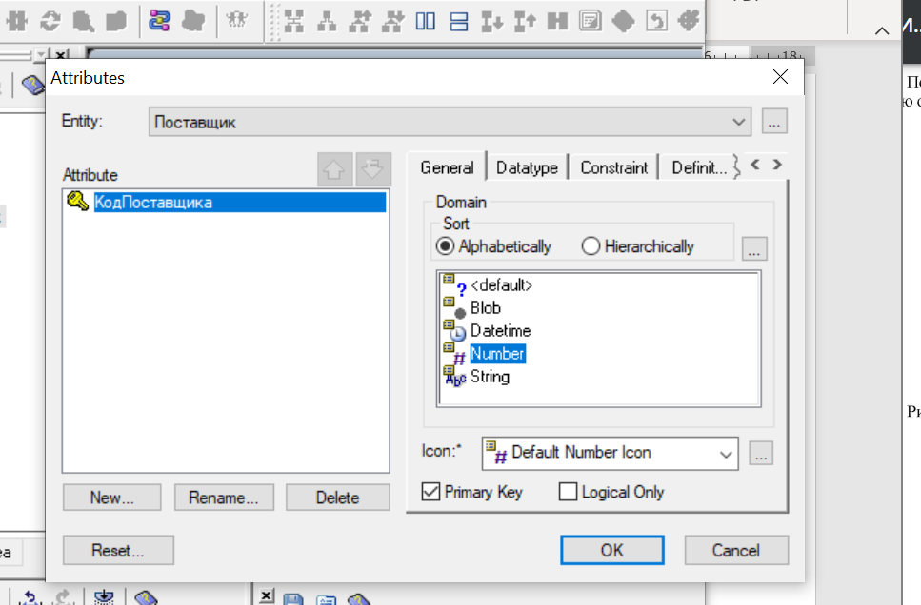

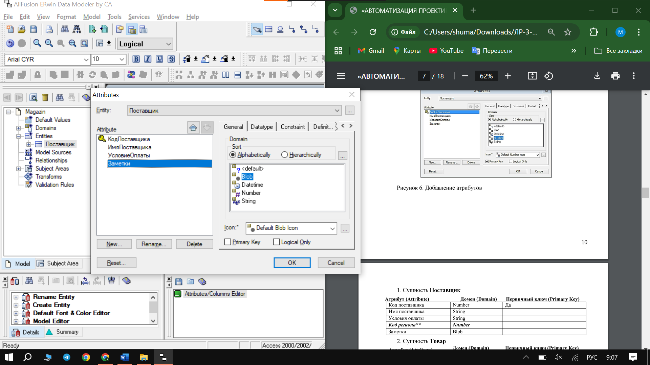

Также Definition

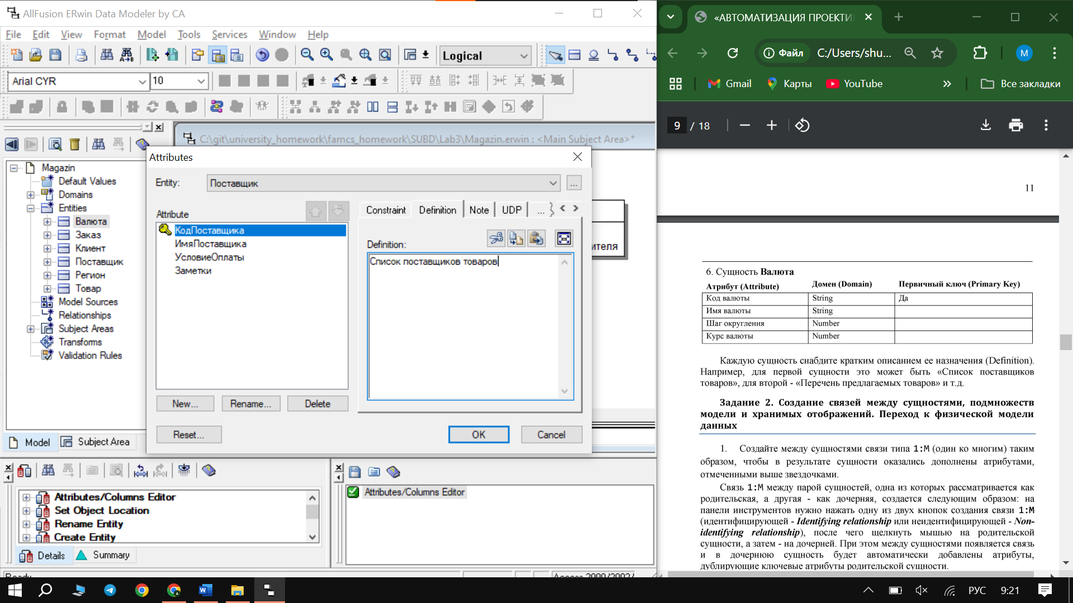

Аналогично делаем сущности Товар, Клиент, Заказ, Регион, Валюта

Товар

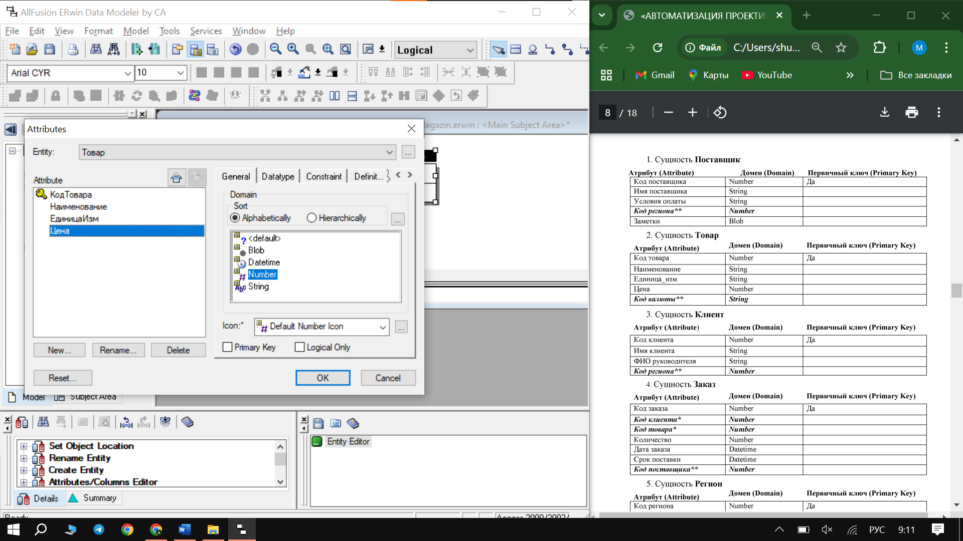

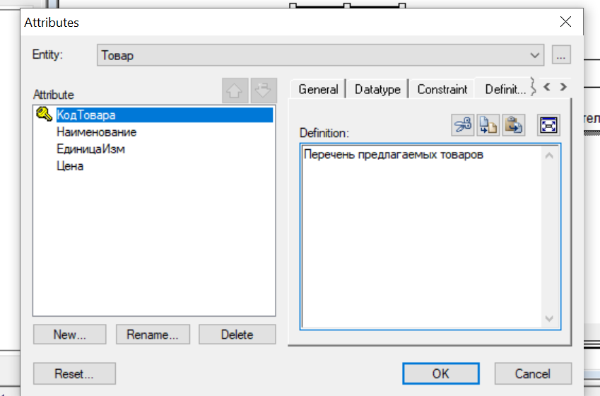

Клиент

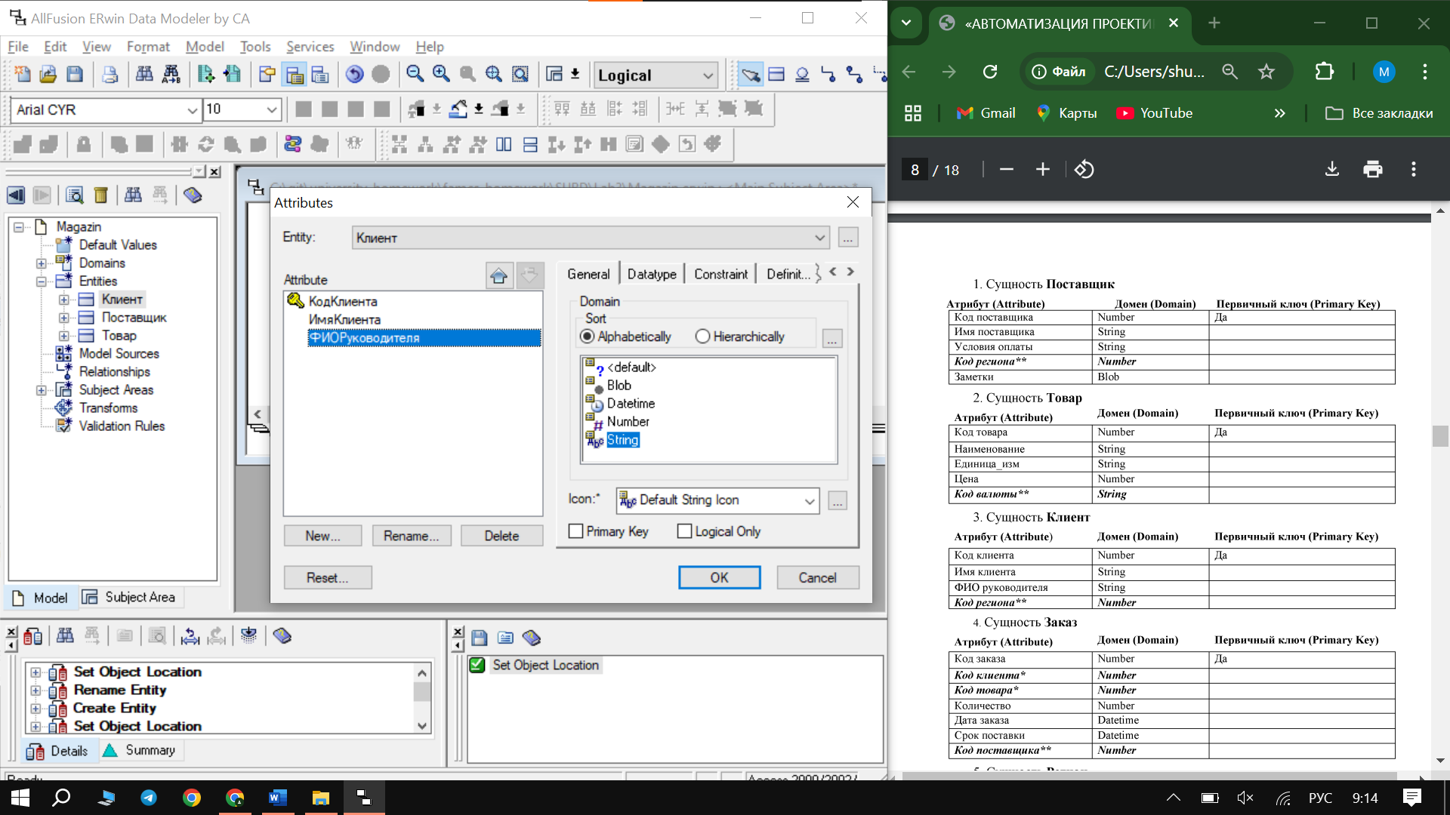

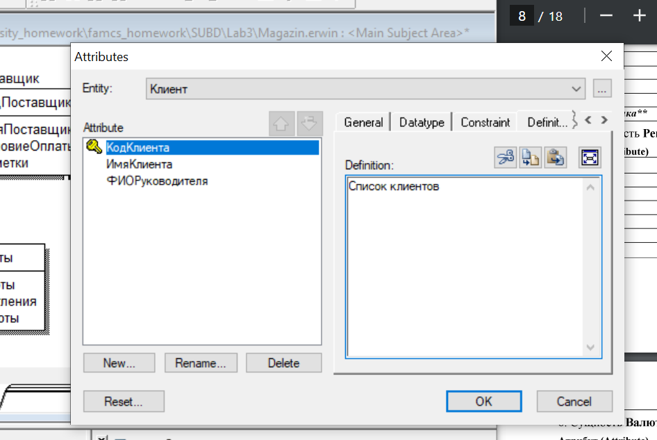

Заказ

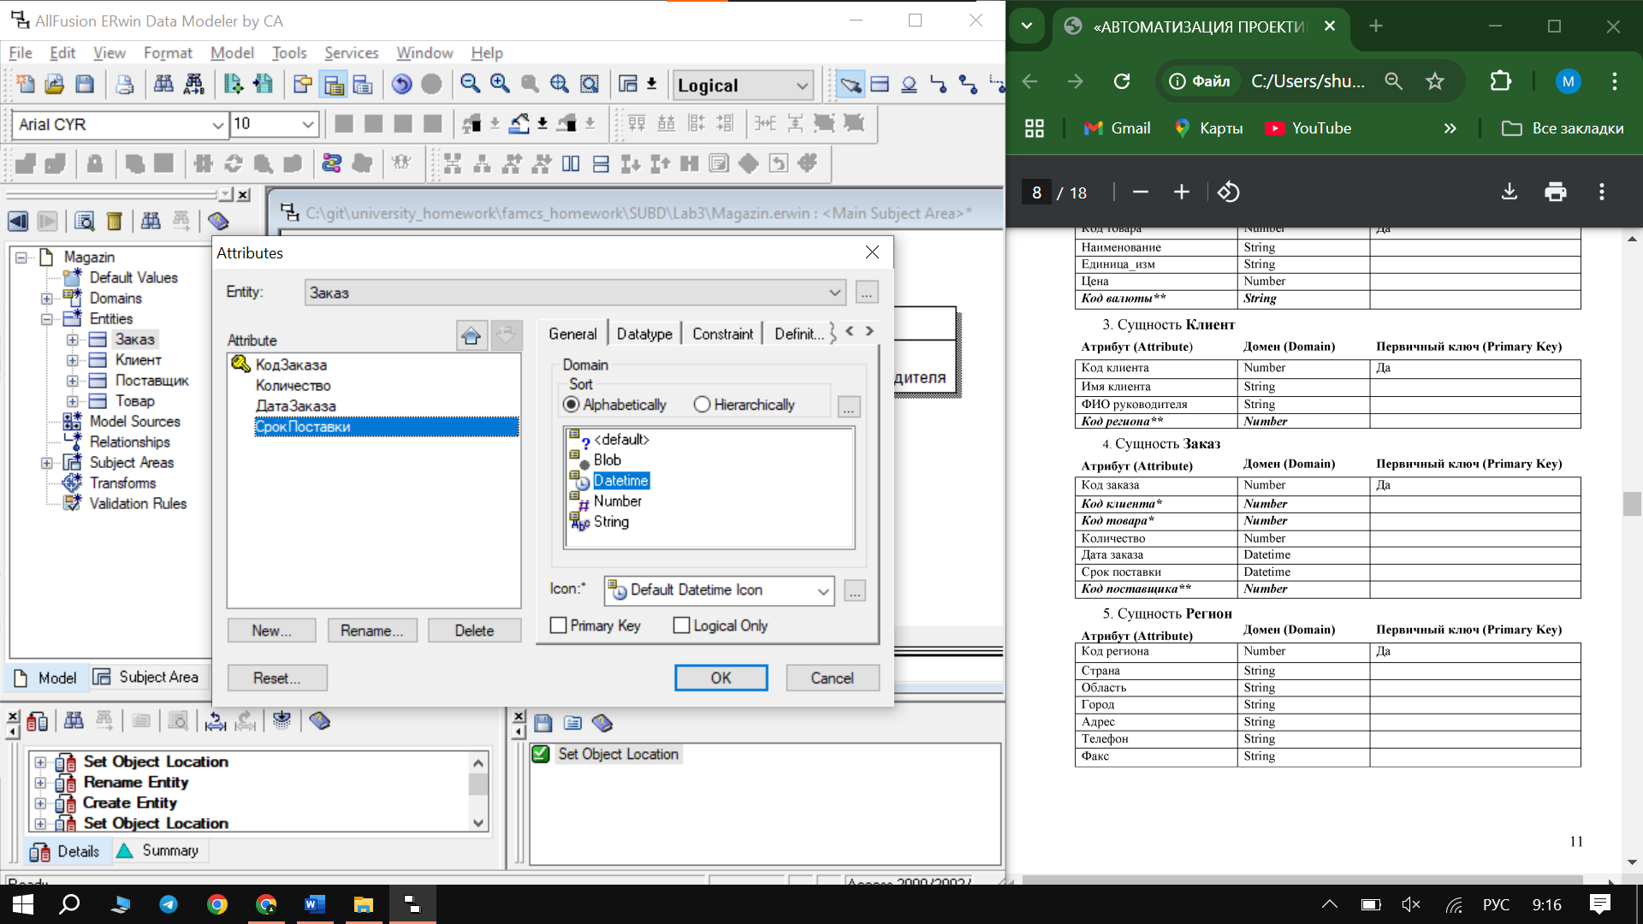

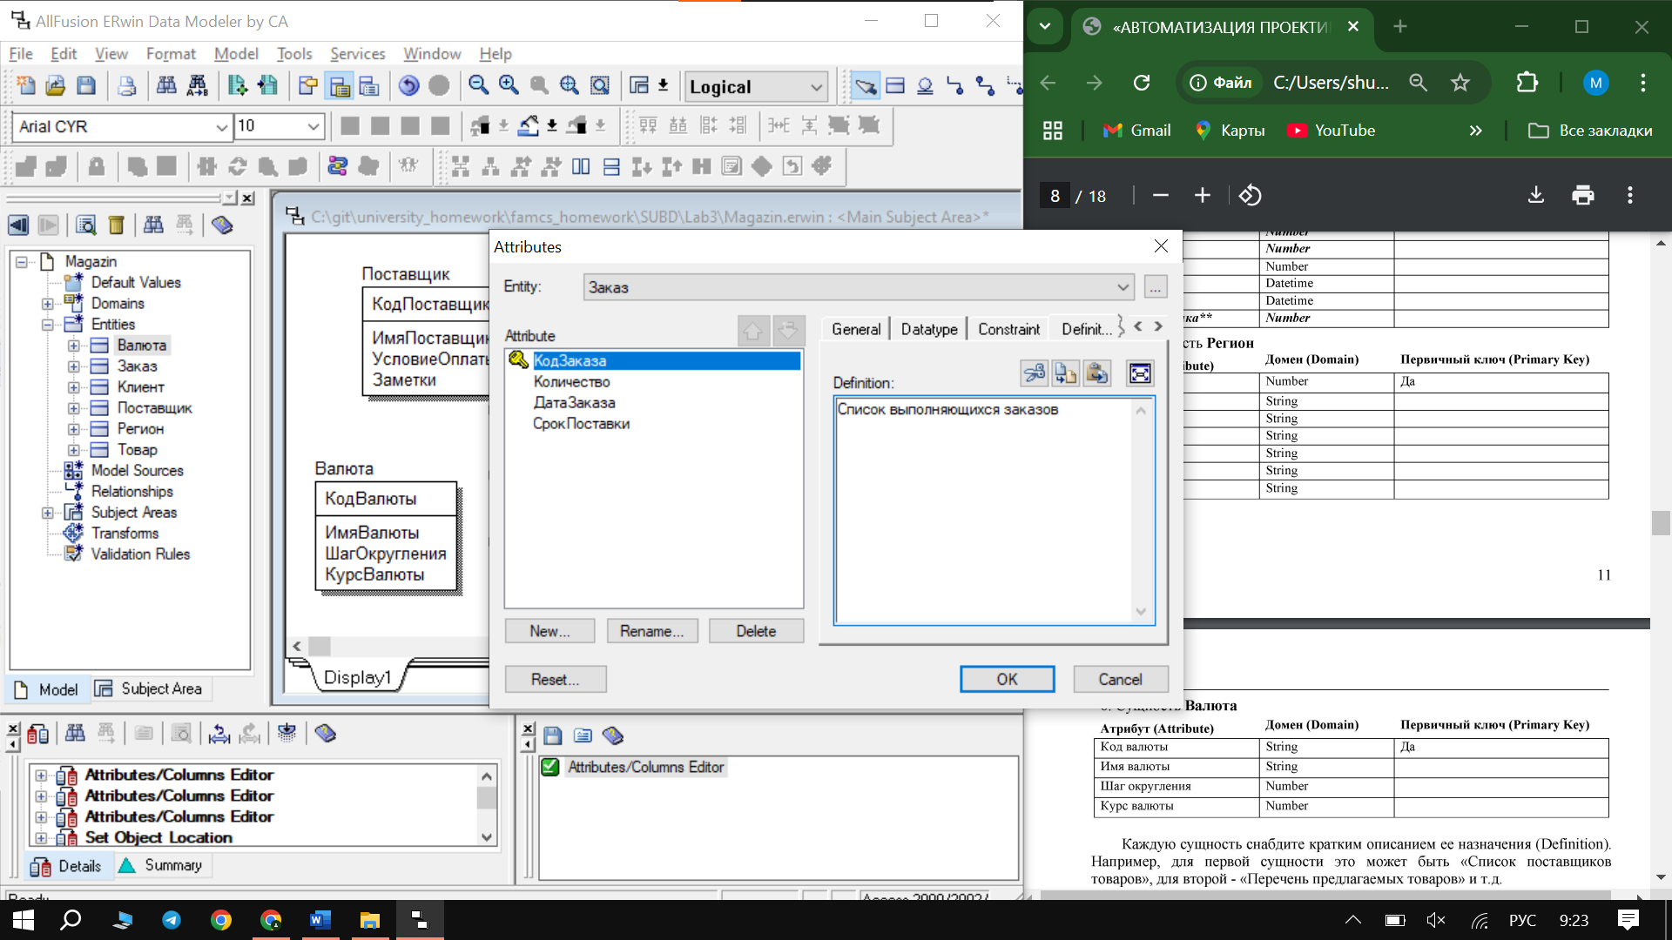

Регион

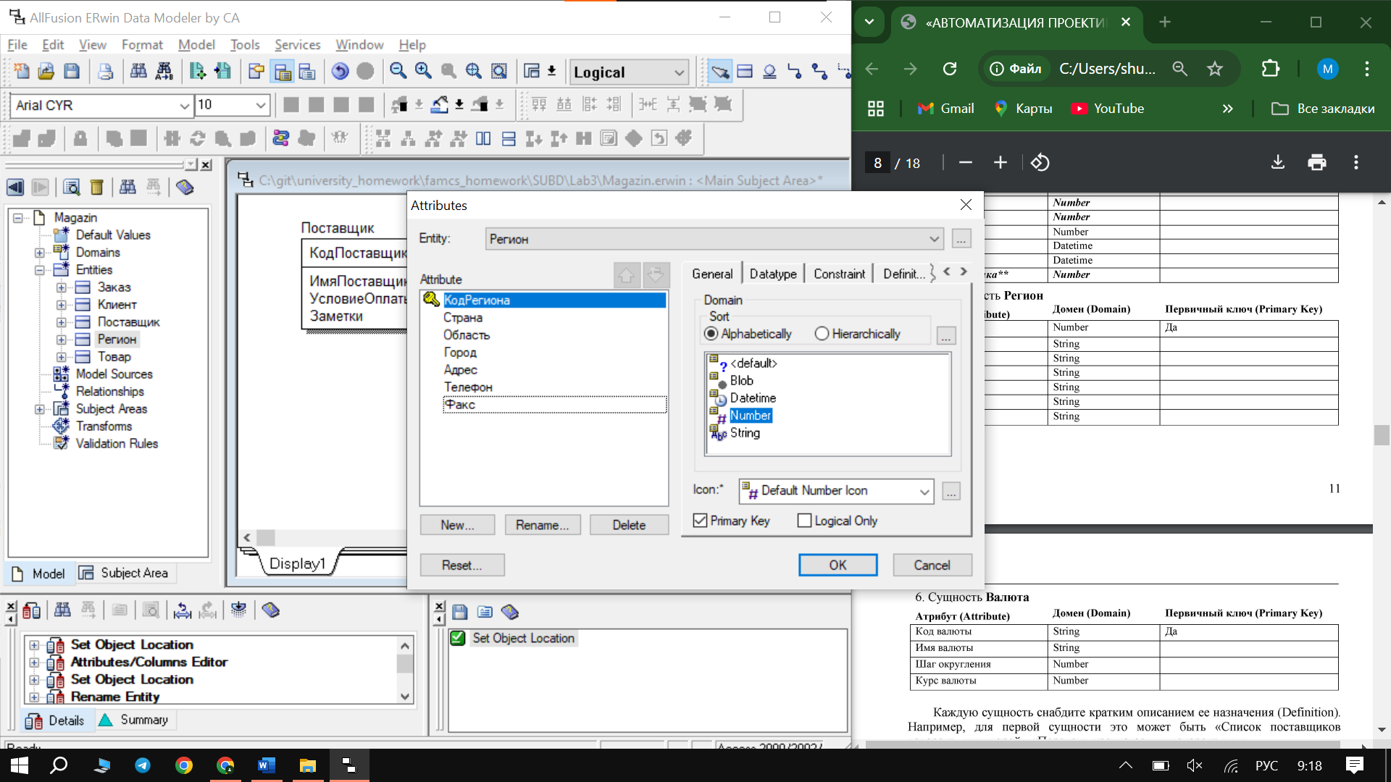

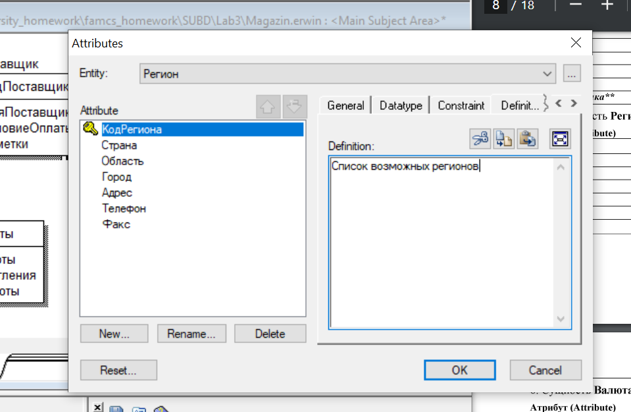

Валюта

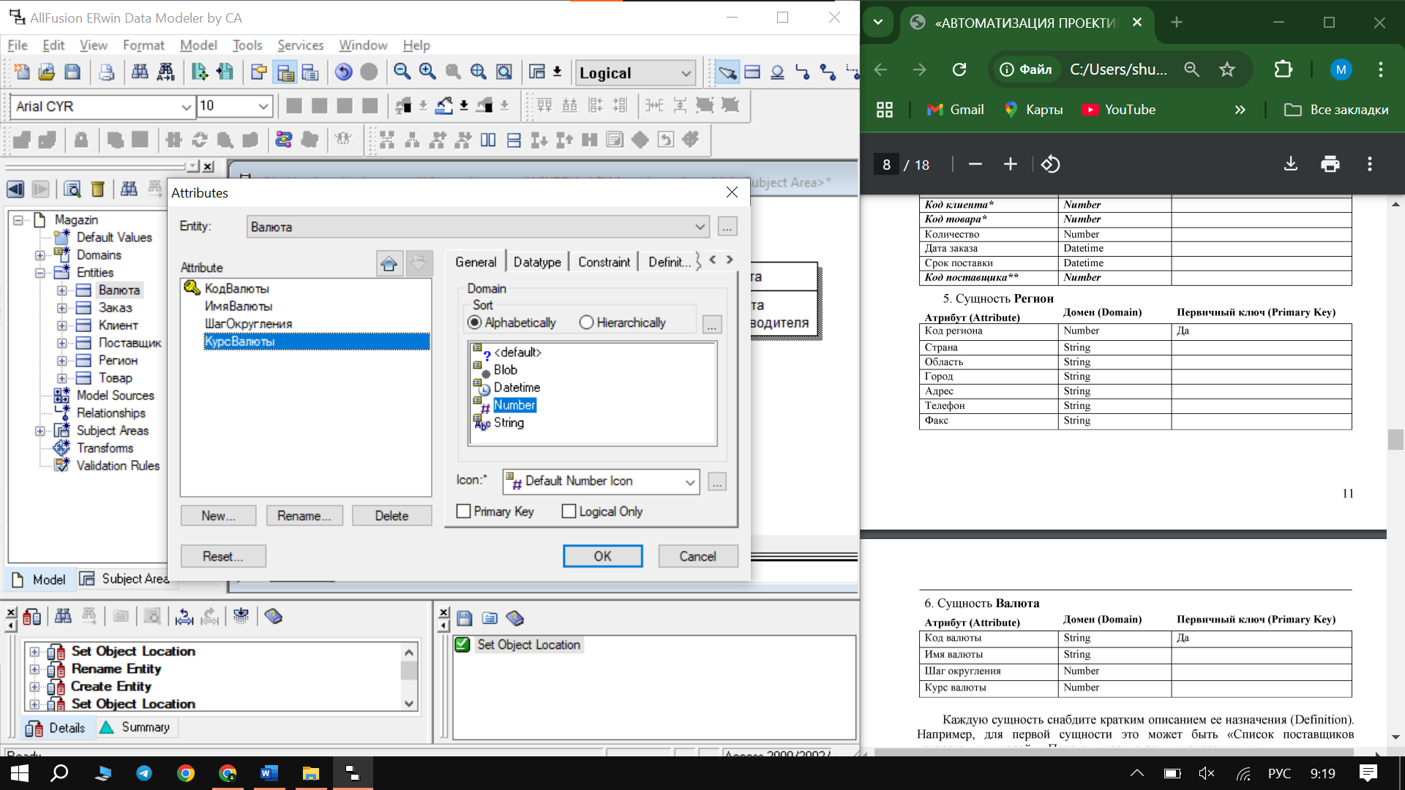

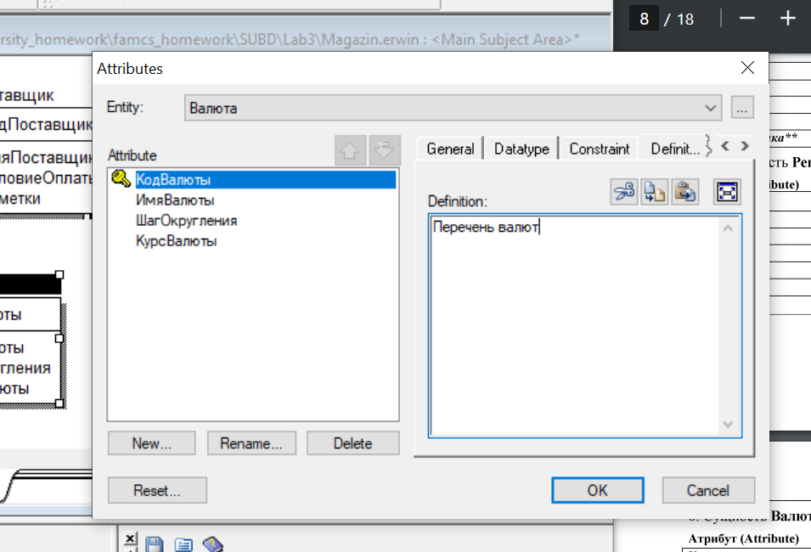

Итого мы имеем

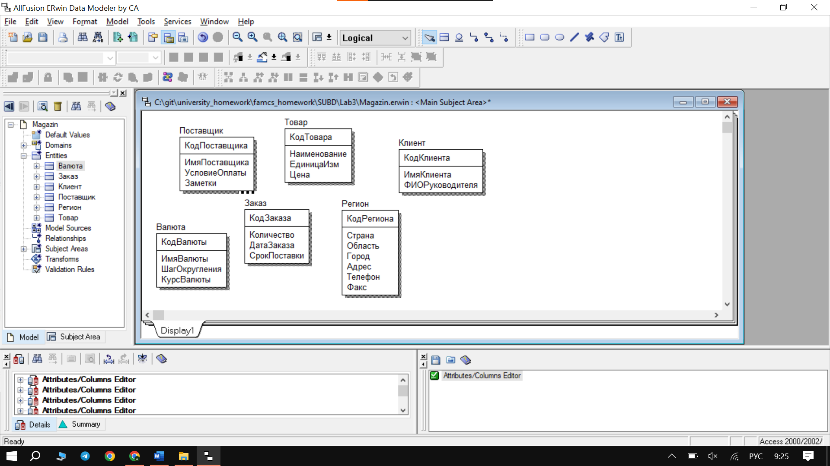

Задание 2 Создание связей между сущностями, подмножеств модели и хранимых отображений. Переход к физической модели данных

1. Создание между сущностями связи типа 1: М так, чтобы в результате сущности оказались дополнены атрибутами, отмеченными выше звездочками.

Создание НЕинденфицирующей связи 1:М между родителем Регион и дочерней Поставщик

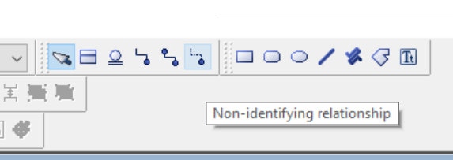

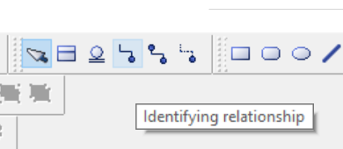

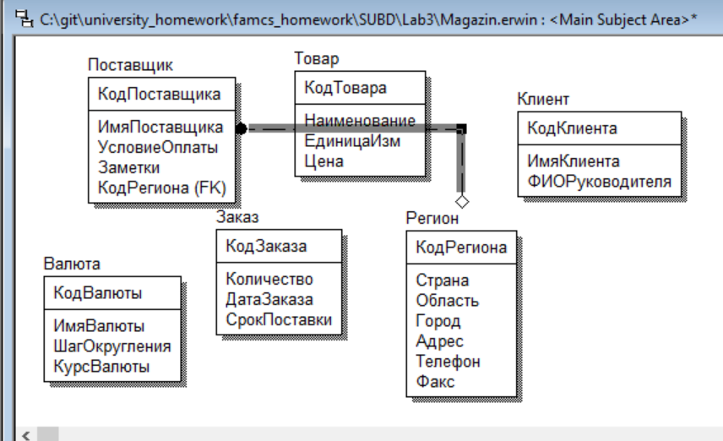

Далее по аналогии создадим следующие связи:   
- Создание НЕидентифицирующей связи 1:М между родителем Валюта и дочерней Товар  
- Создание НЕидентифицирующей связи 1:М между родителем Регион и дочерней Клиент  
- Создание идентифицирующей связи 1:М между родителем Клиент, Товар И НЕидентифицирующей Поставщик и дочерней Заказ

В итоге получаем

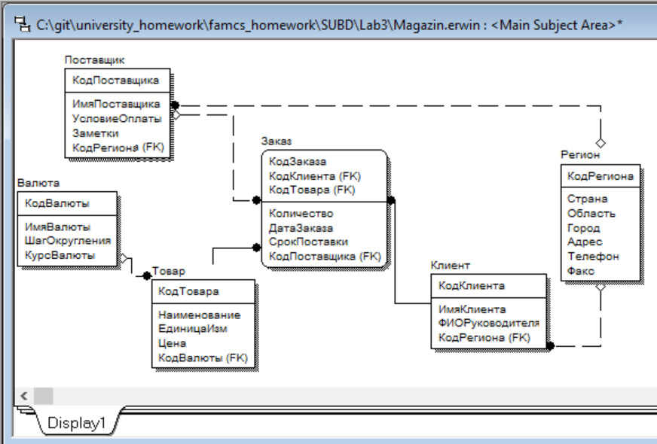

2. Создание между сущностями Поставщик и Товар связь типа М: М

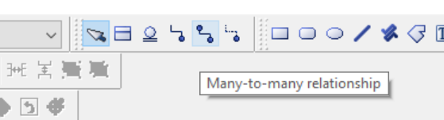

В результате получаем

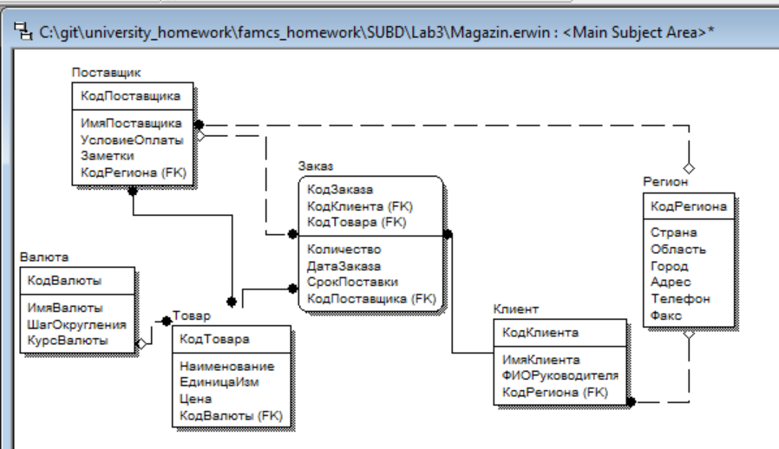

3. С помощью команды меню Model - Relationships открываю окно Relationships

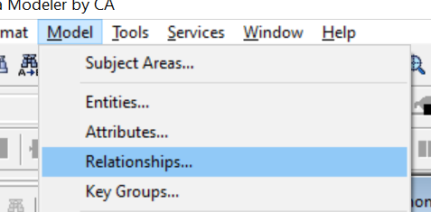

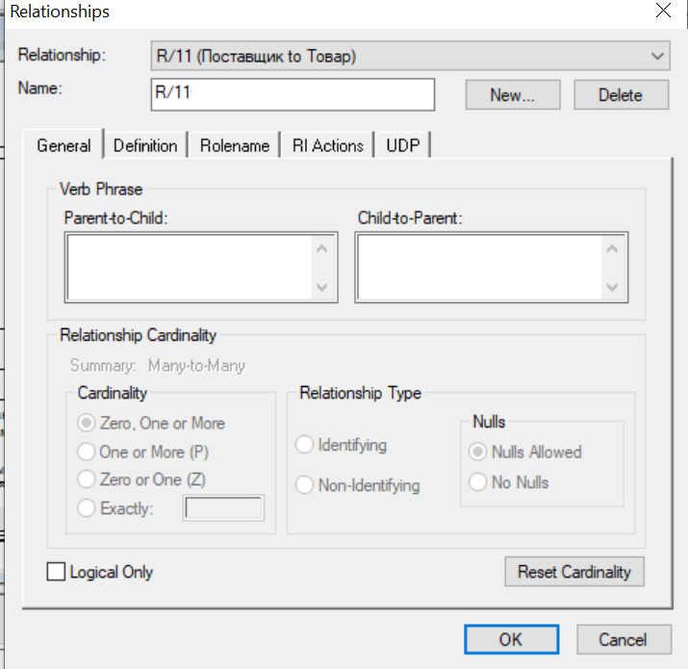

даю имена связям, используя для этого подходящие глаголы или глагольные формы.

М:М связь Товар и Поставщик

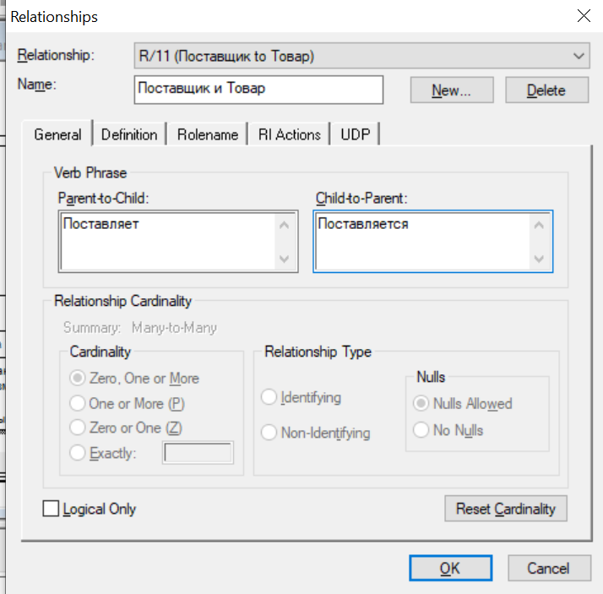

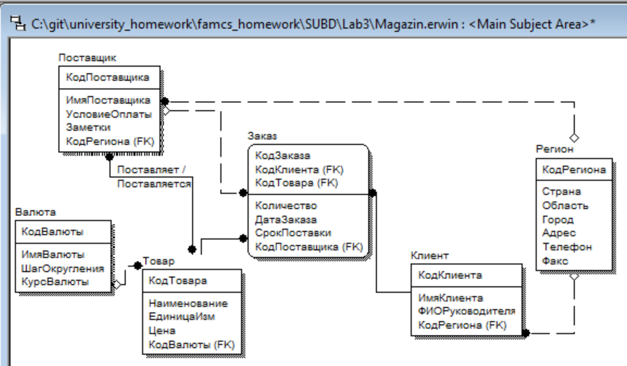

По аналогии далее реализую

1:М Регион и Поставщик  
1:М Валюта и Товар  
1:М Регион и Клиент  
1:М Клиент, Товар, Поставщик и Заказ

И в тоге получается

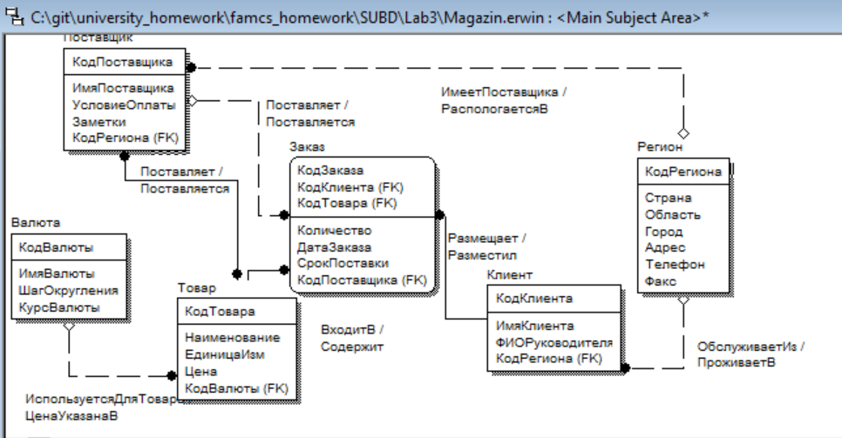

4. Изменил заданное по умолчанию правило ссылочной целостности RESTRICT (Ограничить) на правило СSCADE (Каскадировать) для: связи между Клиент и Заказ и между Товар и Заказ.

Для этого в окне Relationships перешёл на вкладку RI Actions

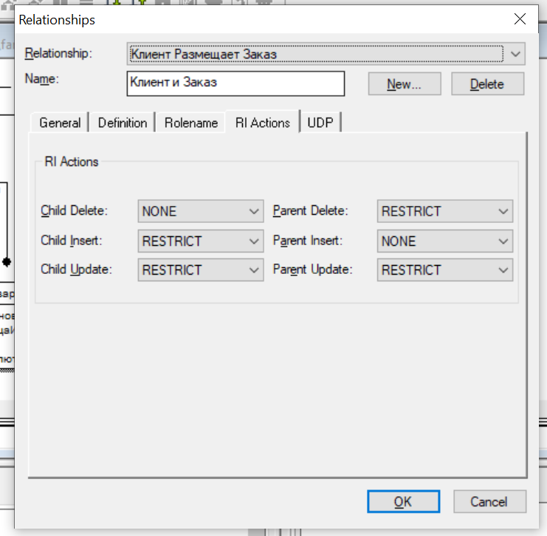

выбрал вверху с помощью выпадающего списка Relationship нужную связь

и далее поменял правило RESTRICT на правило CASCADE в каждом из списков

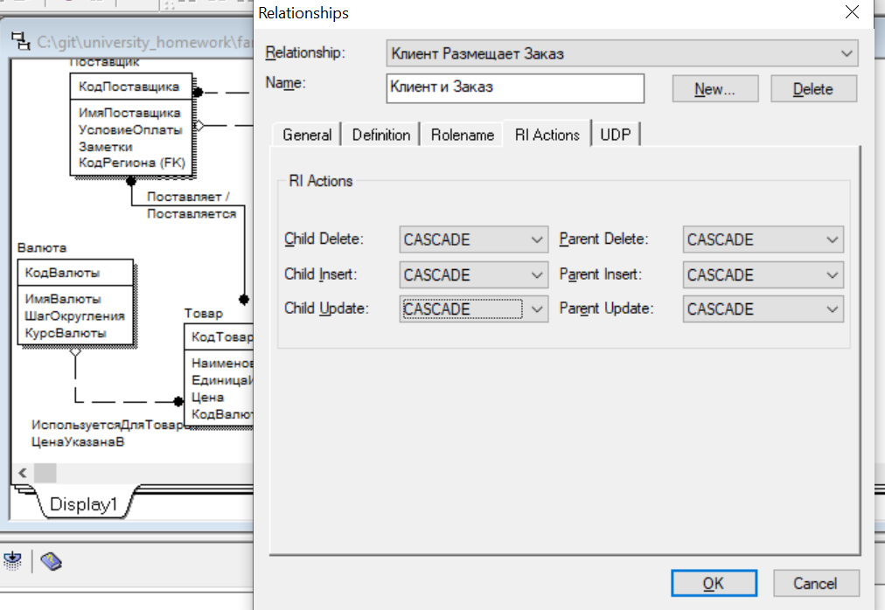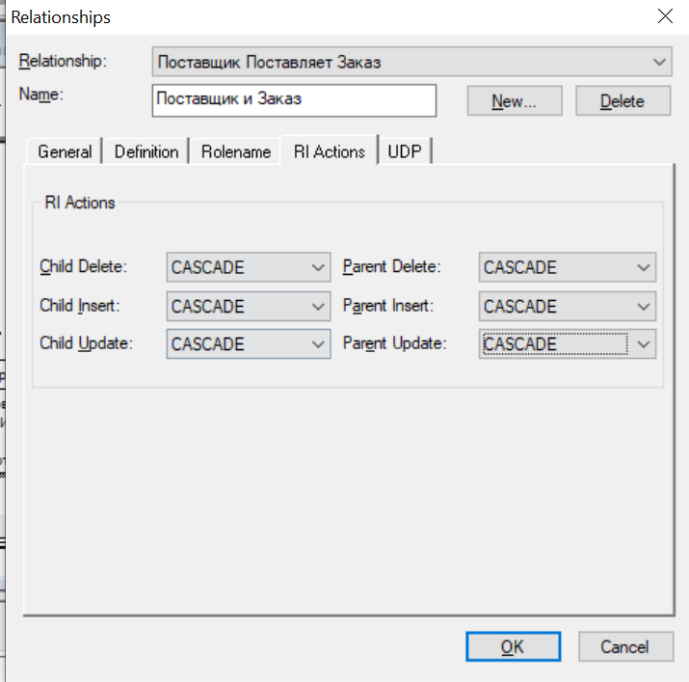

5. С помощью команды меню Models - Subject Areas...

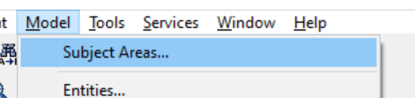

открыл окно Subject Areas

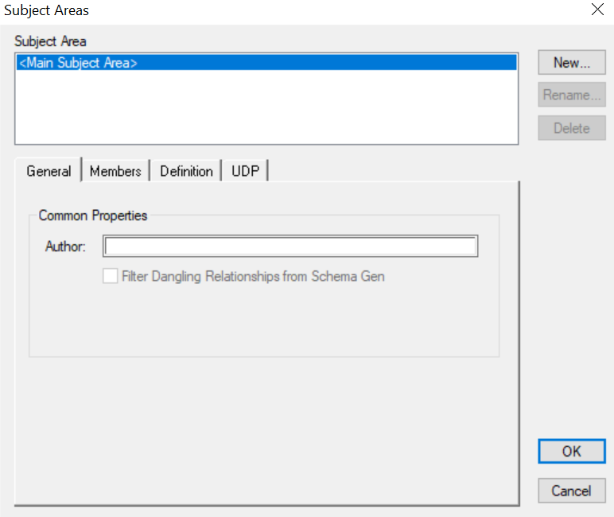

и создал помимо существующего основного множества Main Subject Area eще два подмножества модели: Subject Area 1 и Subject Area 2, включив (вкладка Members) в первое из них сущности Клиент, Поставщик, Регион

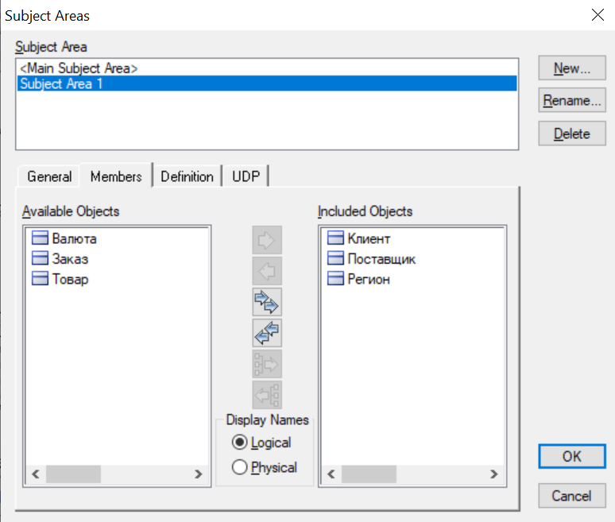

а во второе - Товар со всеми непосредственно связанными с ней (Level = 1) сущностями.

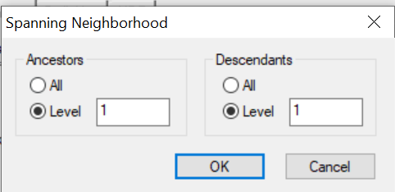

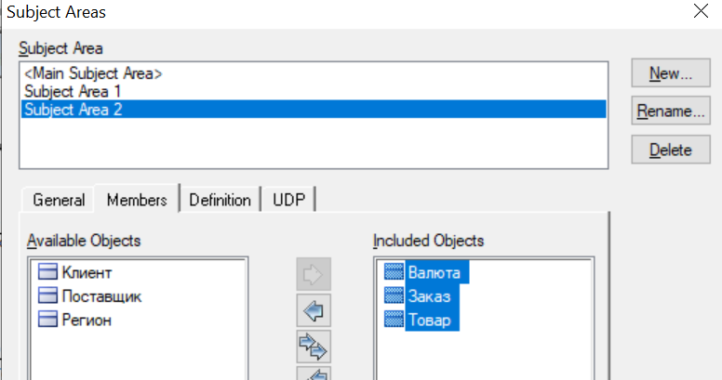

6. С помощью команды меню Formats - Stored Display Settings... открываю окно Stored Displays

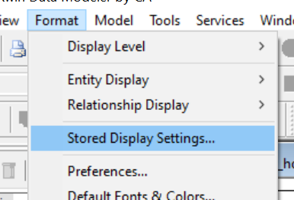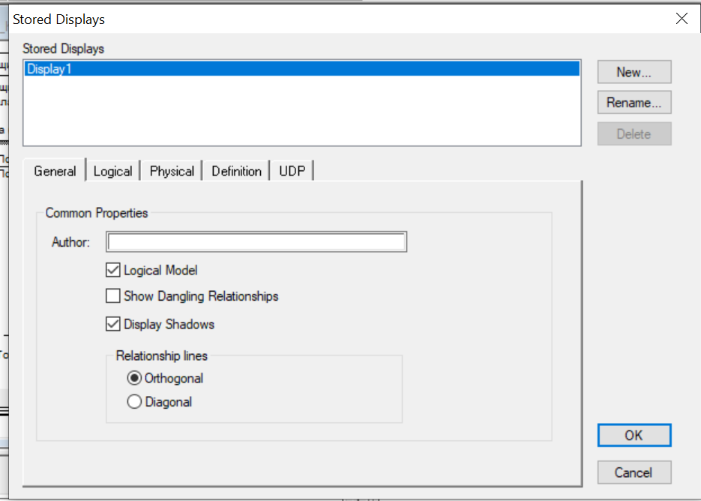

и создал для каждого из подмножеств модели Subject Area 1 и Subject Area 2 по два новых хранимых отображения (Display2 и Display3), отличающиеся друг от друга и от исходного отображения Display 1 расположением частей модели на экране, масштабом, уровнями просмотра модели, видимостью отдельных компонентов сущностей и связей, а также другими характеристиками.

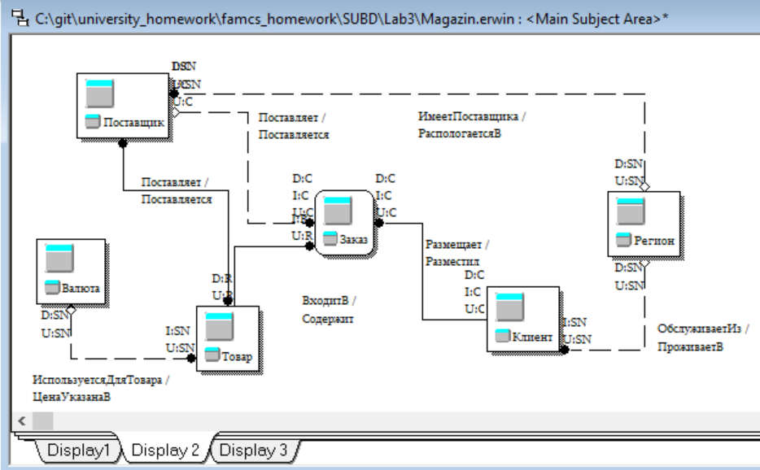

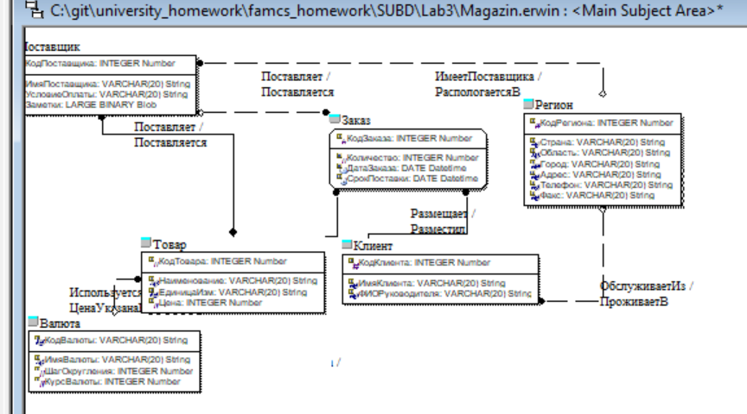

7. Переключился на Main Subject Area / Display 1, а затем с помощью команды меню Model - Relationships открыл окно Relationships и опробовал настройку характеристик связей между сущностями, таких как   
имя связи (Verb Phrase)  
мощность (Cardinality),   
имя роли (RoleName),   
правила ссылочной целостности (RI Actions).

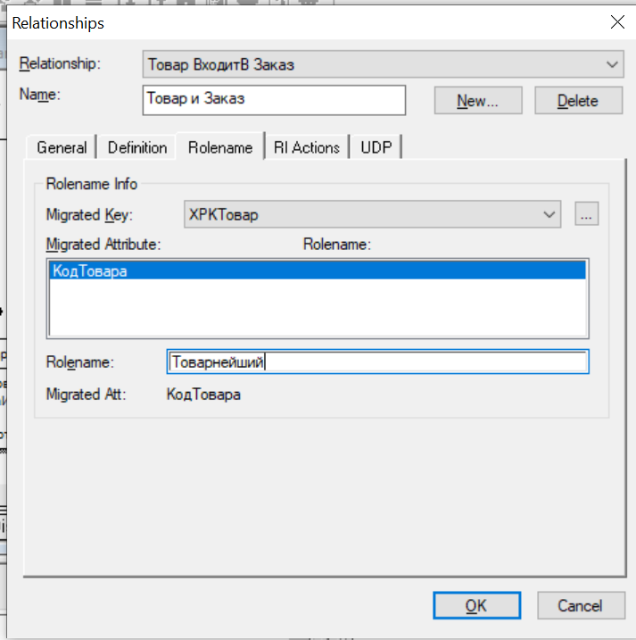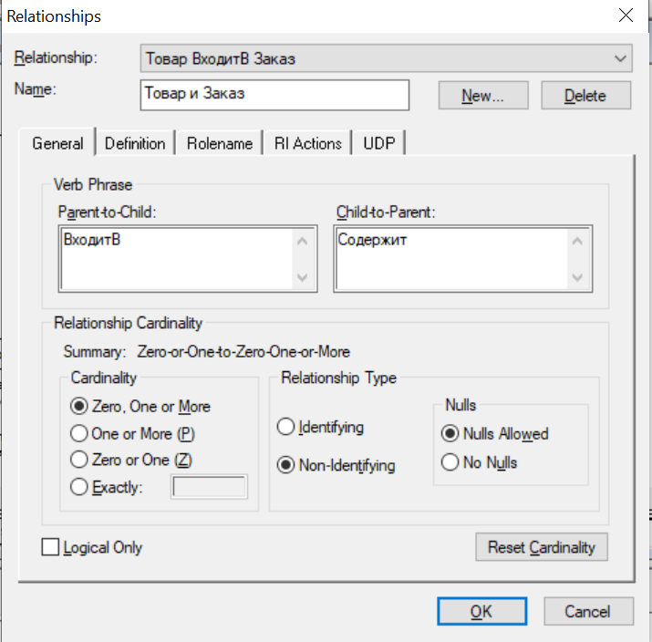

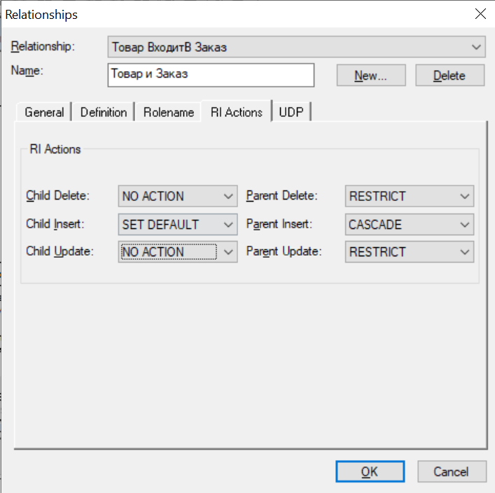

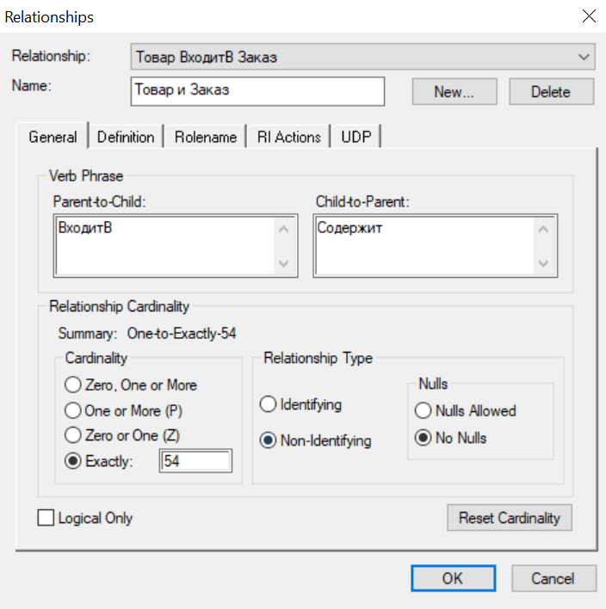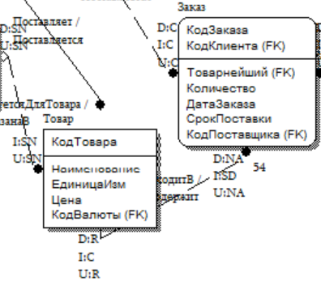

Опробовал режимы показа на диаграмме указанных выше характеристик связей с помощью команд меню: Formats Relationship Display -...

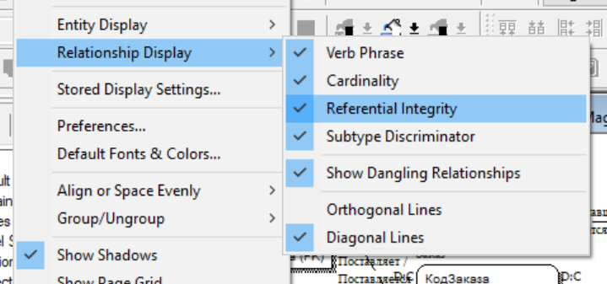

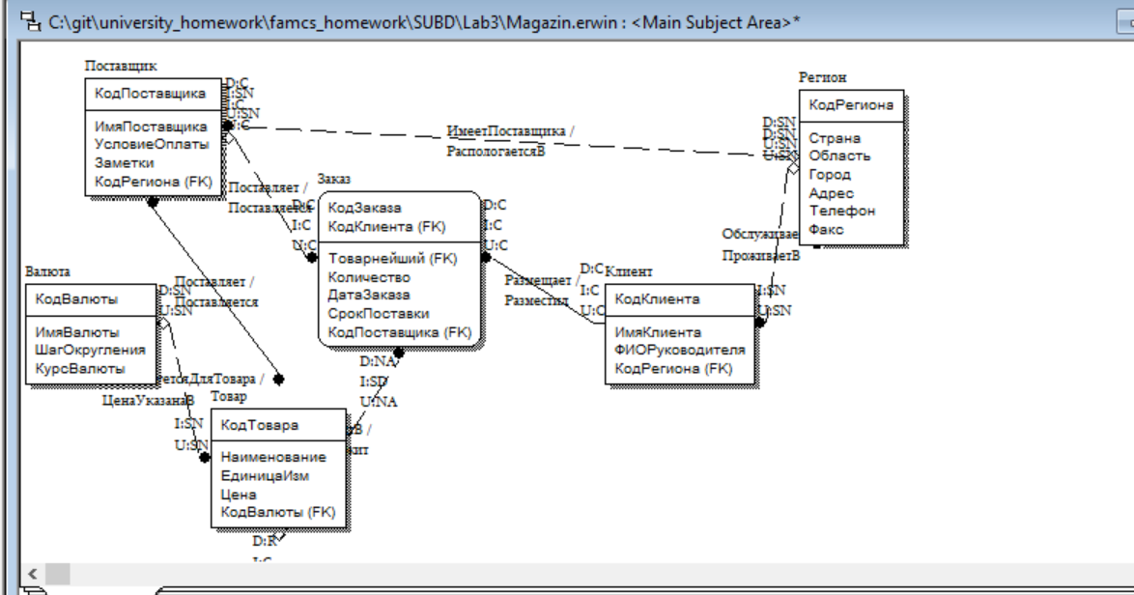

В конце восстановил первоначальные настройки характеристик связей между сущностями.

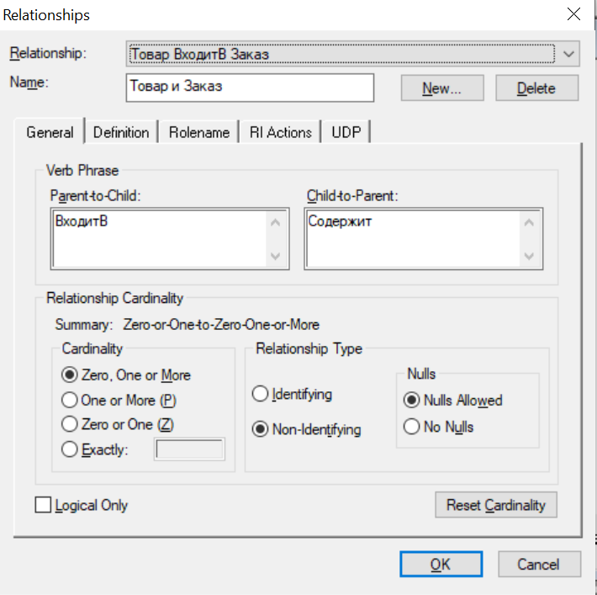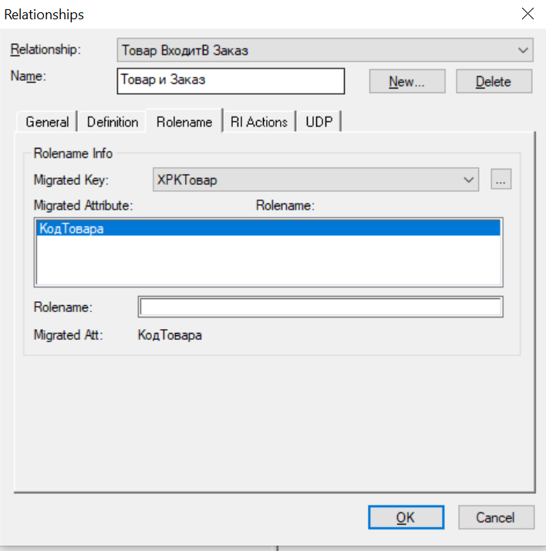

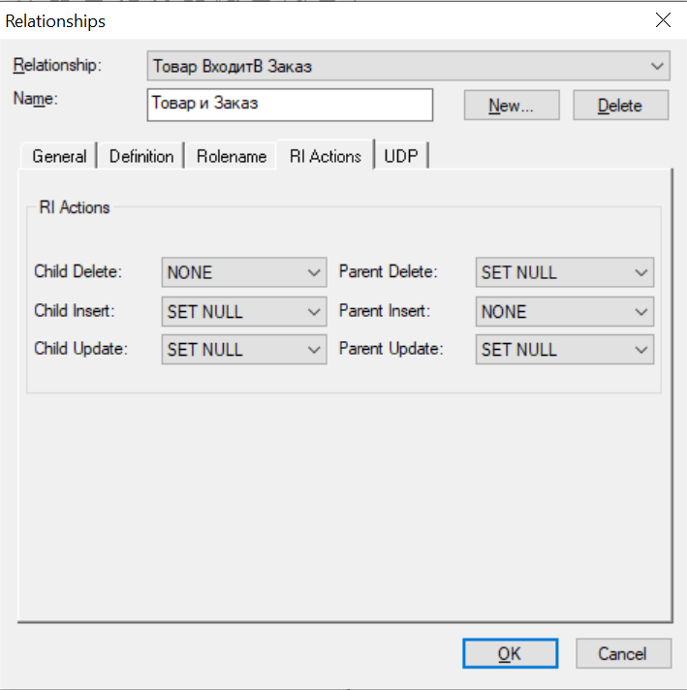

8. С помощью команды меню Model - Domain Dictionary открыл окно Domain Dictionary

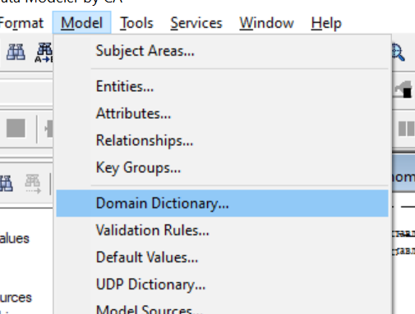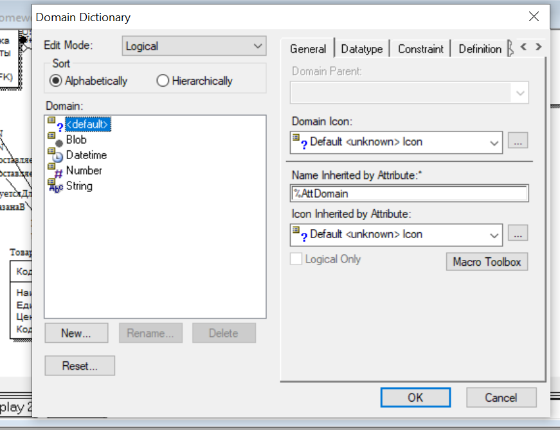

и создайте на основе домена Number новые домены Денежный и Точность.

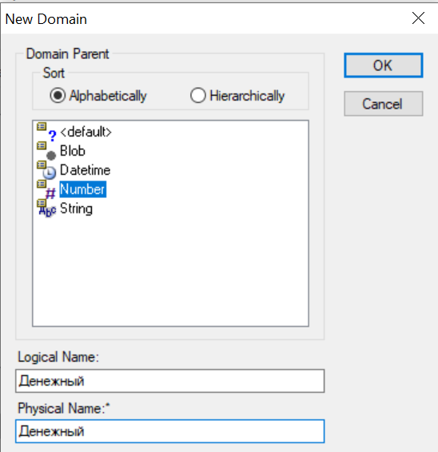 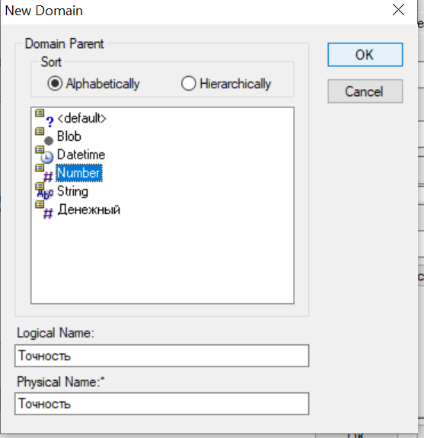

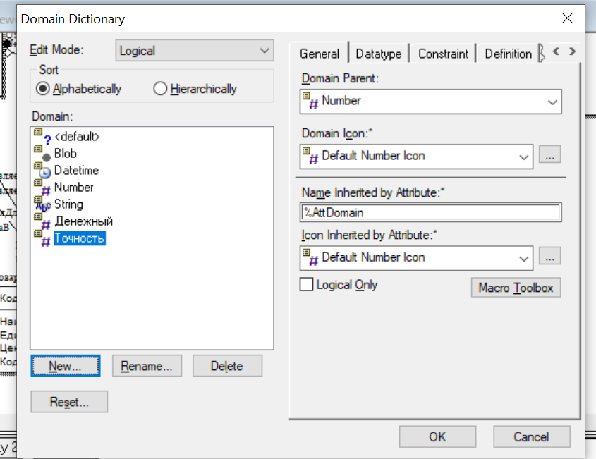

Далее связал атрибут Цена с новым доменом Денежный, а атрибут Шаг округления - с новым доменом Точность.

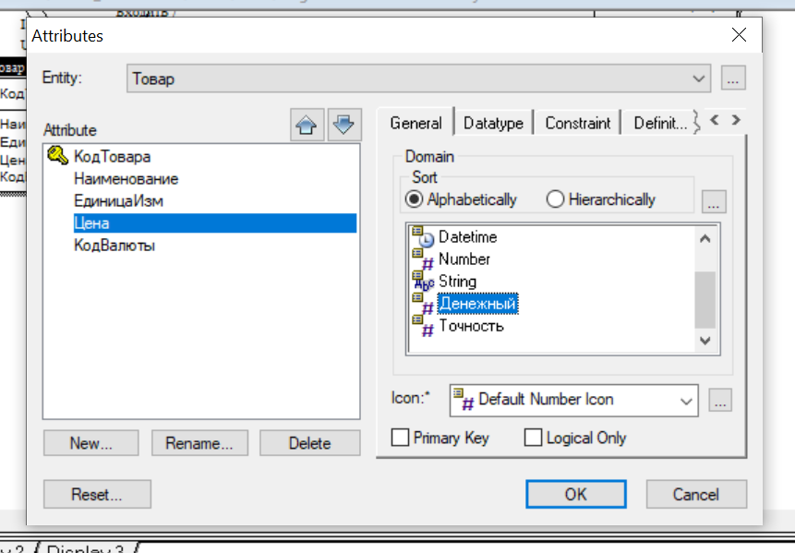

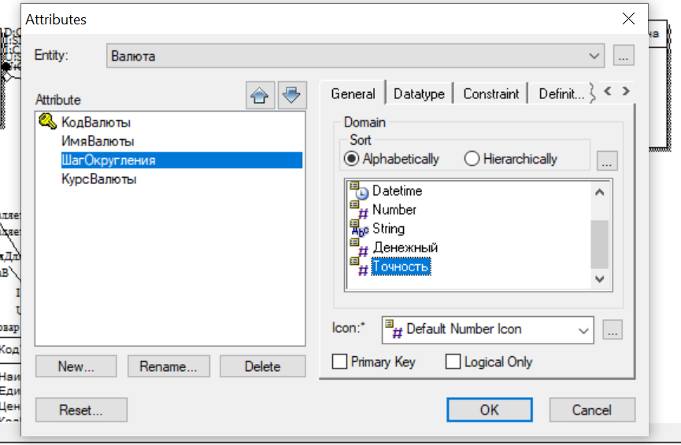

9. С помощью команды меню Model - Attributes открыл окно Attributes

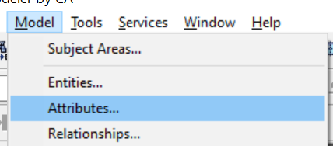

перешёл на вкладку Key Group

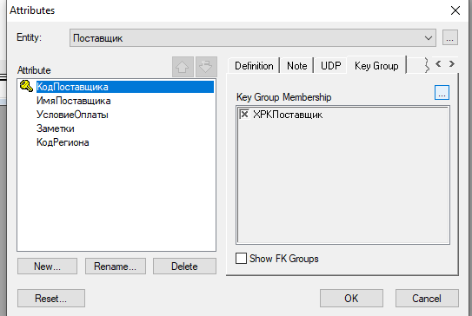

и, используя кнопку с тремя точками, а затем кнопку New,

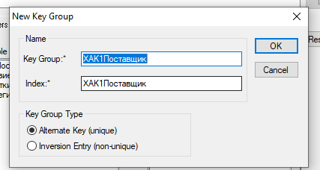

создал для сущностей возможные альтернативные ключи (Alternate Key) и возможные инверсионные входы (Inversion Entry).

AK-и

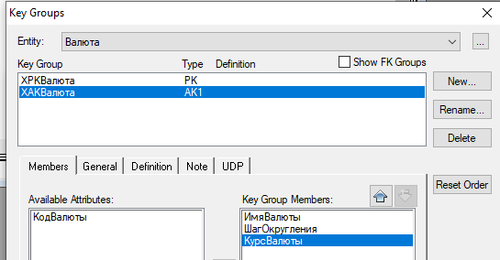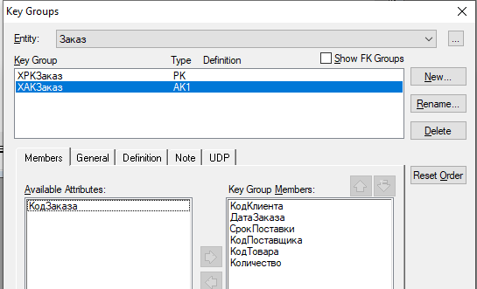

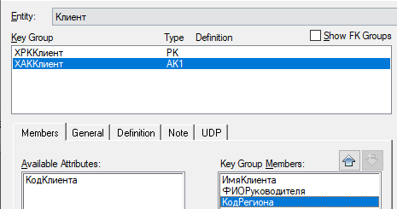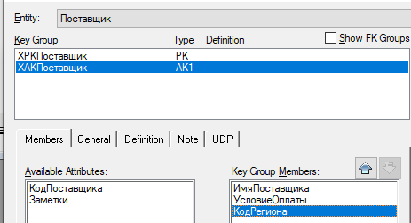

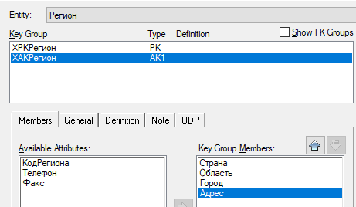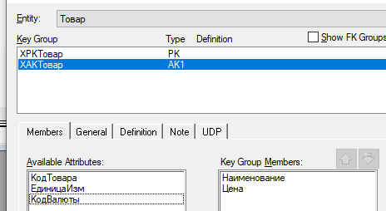

IE-и

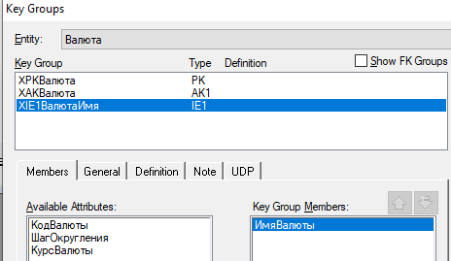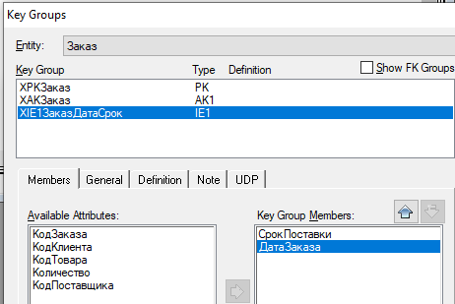

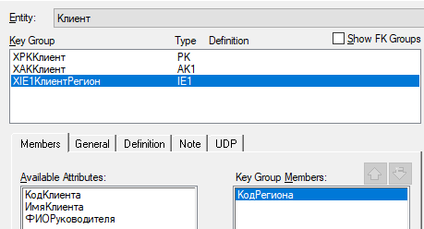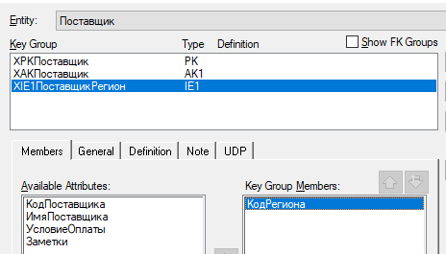

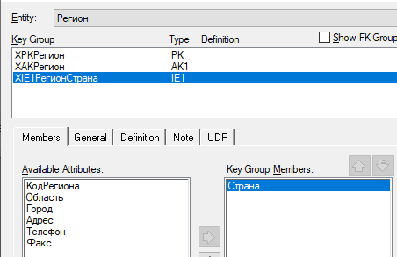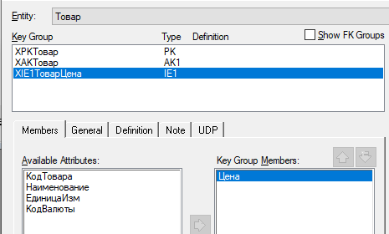

Включил режим их отображения на диаграмме Format - Entity Display - Alternative KeyDesignation...

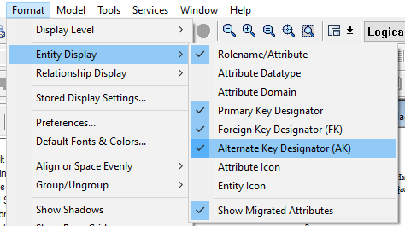

В результате получилось:

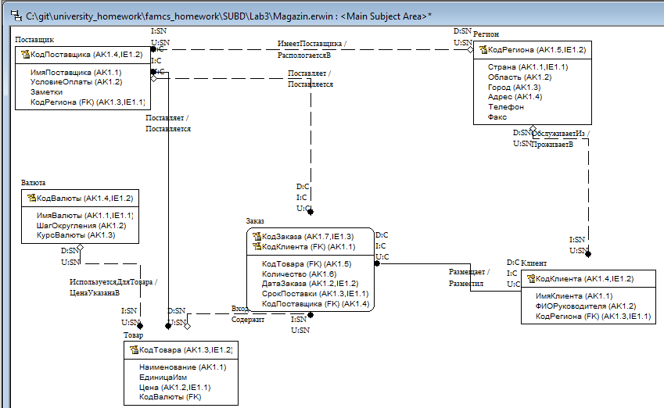

10. Переключился в режим показа физической модели,

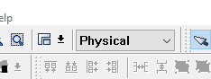

убрал пробелы в названиях полей (у меня ), а также проверил типы и длины, ориентируясь на специфику типов данных СУБД Access . В частности, поле Цена должно иметь тип Currencу

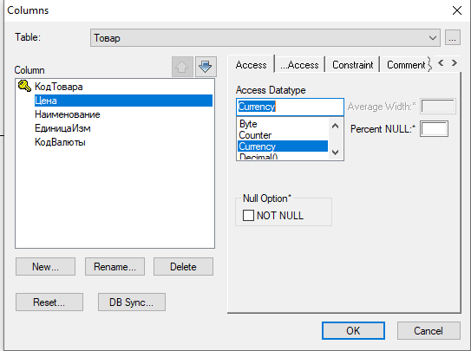

а поля Шаг округления и Количество - тип Single.

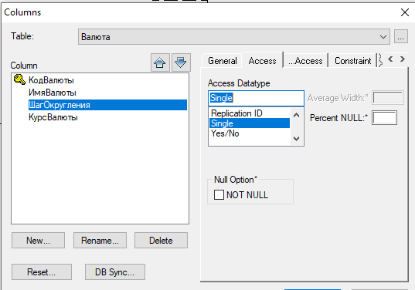 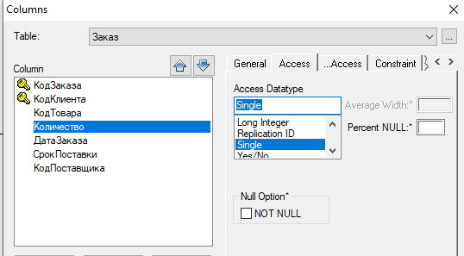

11. В физической модели с помощью команды меню Model -Columns откройте окно Columns,

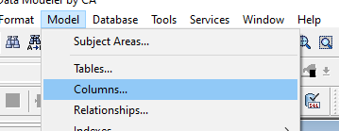 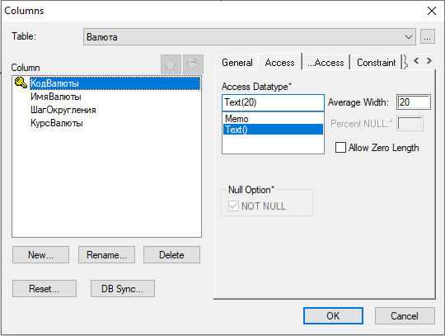

Перешёл на вкладку Constraint и задал для тех полей, где это возможно, правила валидации (Valid) и/или значения по умолчанию (Default).

Было сделано для полей Цена, Количество и Курсвалюты правило валидации в выборе только неотрицательных значений,

Для поля ШагОкругления в выборе значений из множества 10, 1, 0.013

Значением по умолчанию для поля Страна будет "Беларусь", для поля Условия Оплаты "Предоплата"; для поля Шагокругления - 0.01 (Рисунок 14); для поля Единица изм - "штука"; для поля Код валюты (из таблицы Товар) - "ВYR"; для поля Дата заказа - Date(); для поля Срок Поставки - Date() + 14.

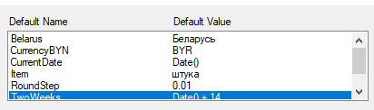

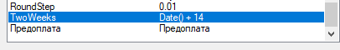

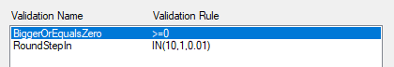

12. В физической модели (окно Columns, вкладка ... Аccess)

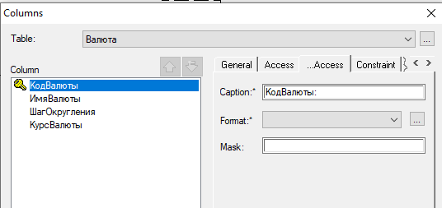

настроил свойство Формат (Format), установив его для поля Количество равным ###0.000 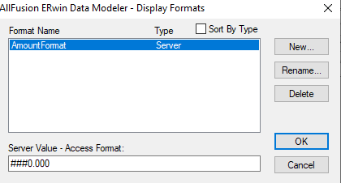

и для поля Курс валюты - равным ###0

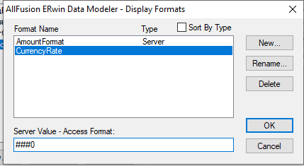

Настроил также свойство Маска ввода (Mask) для полей Телефон и Факс, установив его равным (999) 999-99-99.

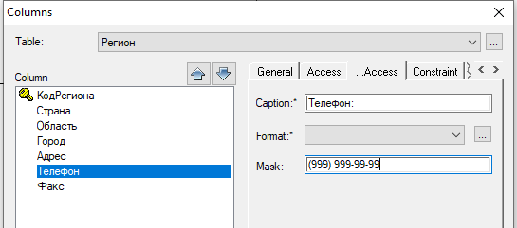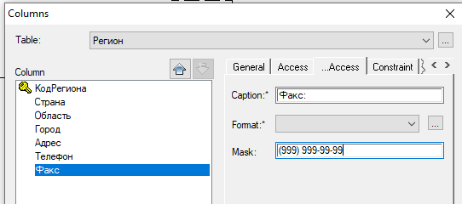

13. В физической модели выделил мышью связь М:М между таблицами Поставщик и Товар,

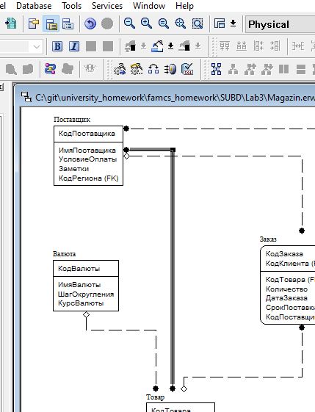

после чего нажмил кнопку Мany to Many Transform на панели инструментов

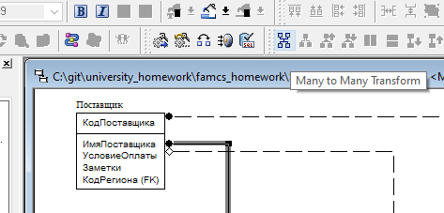

и запустил мастер преобразования связи М: М (на всех шагах работы мастера нажимал кнопку Далее).

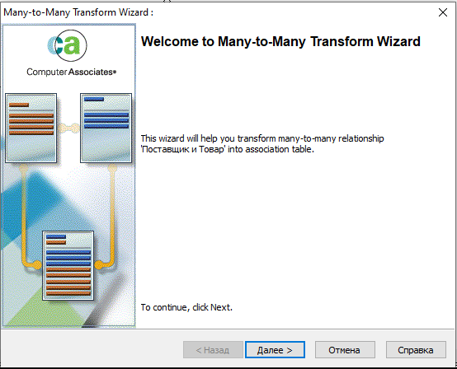

В результате эта связь была преобразована в две связи 1: М путем создания дополнительной связующей таблицы

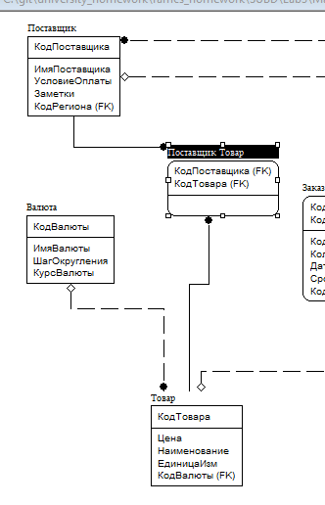

Сохранил модель данных на жестком диске в файле Magazin.er1.



Задание 3. Выполнение операции прямого проектирования

1. Запустите СУБД Access

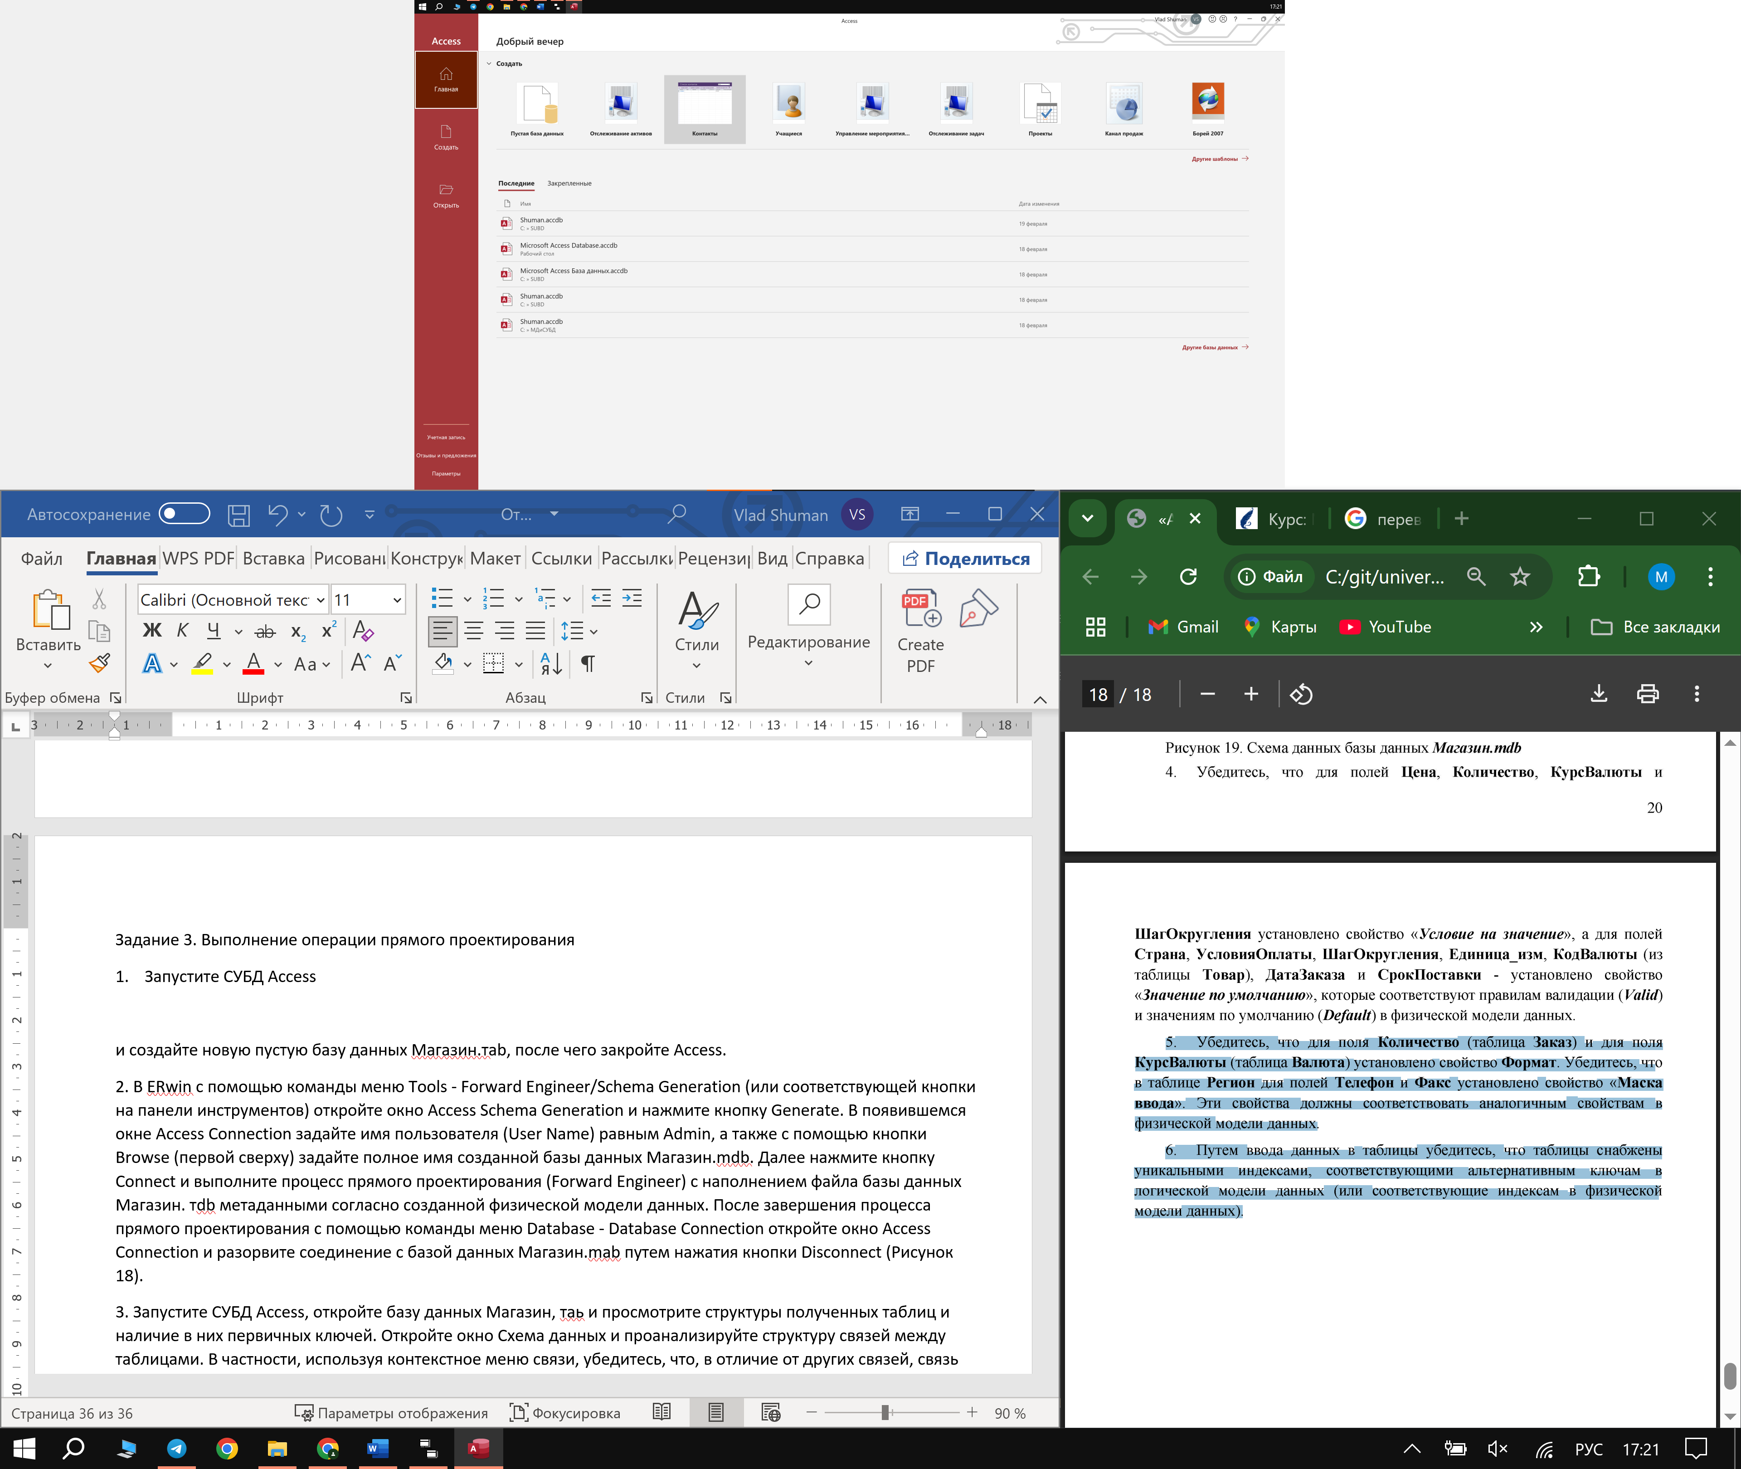

и создал новую пустую базу данных Магазин.тab

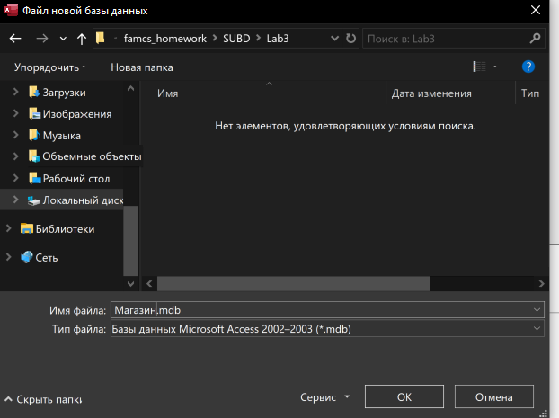

после чего закрыл Access.

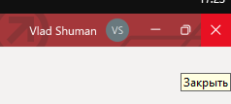

1. B ERwin с помощью команды меню Tools - Forward Engineer/Schema

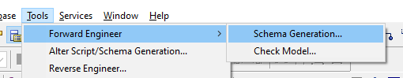

открыл окно Access Schema Generation и нажал кнопку Generate.

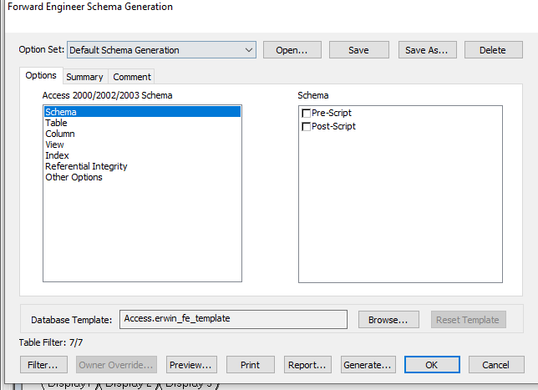

В появившемся окне Access Connection задал имя пользователя (User Name) равным Admin, a также с помощью кнопки Browse (первой сверху) задал полное имя созданной базы данных Магазин.mdb.

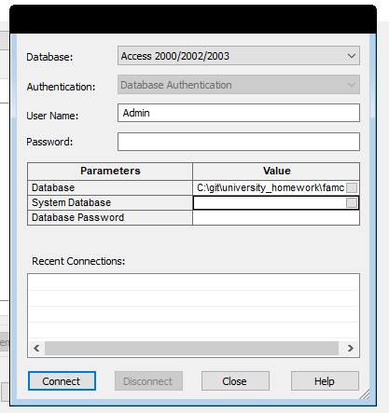

Далее нажал кнопку Connect и выполните процесс прямого проектирования (Forward Engineer) с наполнением файла базы данных Магазин. тdb метаданными согласно созданной физической модели данных.

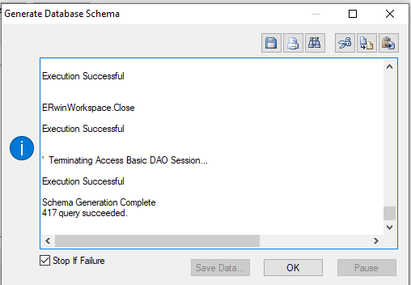

После завершения процесса прямого проектирования с помощью команды меню Database - Database Connection

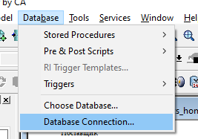

Открыл окно Access Connection и разорвите соединение с базой данных Магазин.mab путем нажатия кнопки Disconnect

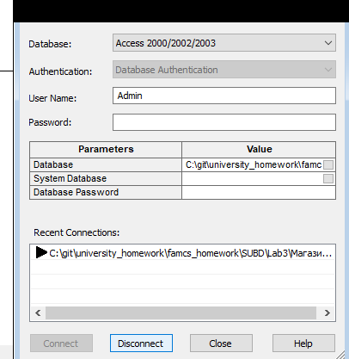

1. Запустил СУБД Access, открыл базу данных Магазин, таь и просмотрел структуры полученных таблиц и наличие в них первичных ключей.

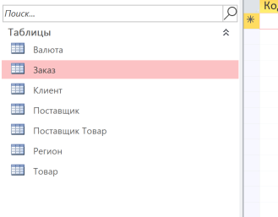

На пример

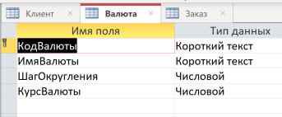

Открыл окно Схема данных и проанализировал структуру связей между таблицами.

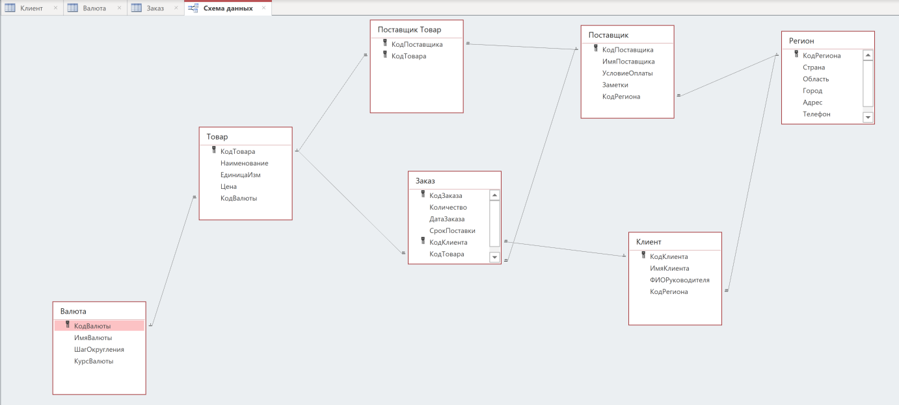

В частности, используя контекстное меню связи, убедился, что, в отличие от других связей, связь между таблицами Клиент и Заказ и связь между таблицами Товар и Заказ обеспечивают каскадное обновление и удаление данных.

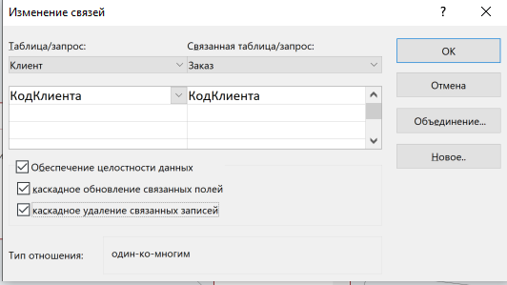 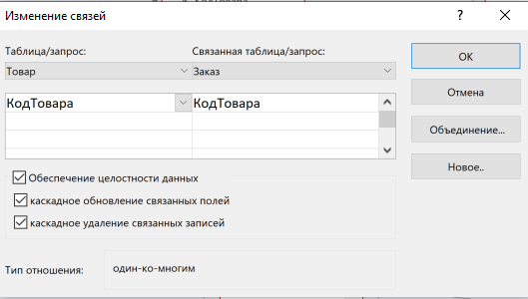

В итоге схема данных выглядит так

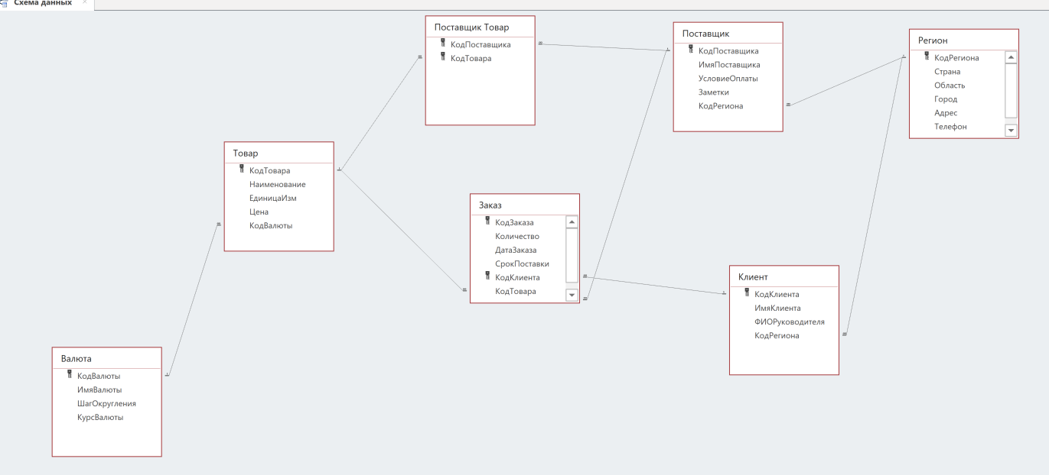

1. Убедился, что для полей Цена, Количество, Курс Валюты и Шагокругления установлено свойство «Условие на значение»,

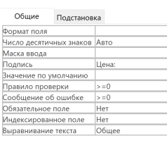к примеру

а для полей Страна, Условия Оплаты, Шагокругления, Единица изм, Код валюты (из таблицы Товар), ДатаЗаказа и Срок Поставки - установлено свойство «Значение по умолчанию»,

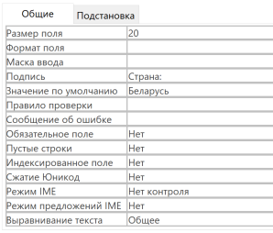пример

1. Убедился, что для поля Количество (таблица Заказ) и для поля Курсвалюты (таблица Валюта) установлено свойство Формат.

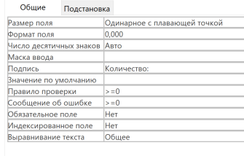пример

Убедился, что в таблице Регион для полей Телефон и Факс установлено свойство «Маска ввода».

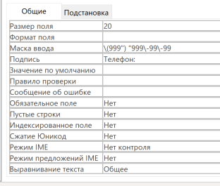

1. Путем ввода данных в таблицы убедитесь, что таблицы снабжены уникальными индексами, соответствующими альтернативным ключам в логической модели данных (или соответствующие индексам в физической модели данных).

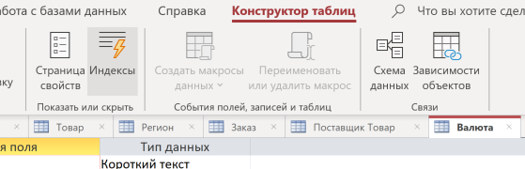

Пример

